

Δομημένη Αναπαράσταση Πληροφοριών

Εργασια εξαμηνου

Από τη φοιτήτρια:

Πελαγία Βυθούλκα - Ε20018

# Περιεχόμενα Εργασίας:

Θέμα 1:

* Αρχείο DTD για μια λίστα πελατών (εταιρείες/ιδιώτες) μιας εταιρείας κινητής τηλεφωνίας.
* Παράδειγμα έγκυρου xml εγγράφου λίστας πελατών (επιχειρήσεων/ιδιωτών).
* Παράδειγμα μη έγκυρου xml εγγράφου λίστας πελατών (επιχειρήσεων/ιδιωτών).

Θέμα 2:

* Αρχείο XML για μια εταιρεία εισαγωγής, εμπορίας οικιακών ειδών, επίπλων και διακόσμησης (HOME23.xml).
* Αρχείο dtd για ορισμό κανόνων του αρχείου xml(HOME23.dtd).
* Μετατροπή αρχικών αρχείων xml και dtd με προσθήκη νέων ιδιοτήτων (HOME23_new.xml , HOME23_new.dtd).
* Μετατροπή του νέου αρχείου DTD στο αντίστοιχο XML Schema (HOME23_new.xsd).
* Προσθήκη νέων στοιχείων και ιδιοτήτων (HOME23_new2.xml , HOME23_new2.dtd).
* Αρχείο CSS για το αρχείο HOME23_new.xml.
* Αρχεία XSL για το έγγραφο HOME23_new.xml.

## Απαντήσεισ των ερωτημάτων:

Θέμα 1:

1. DTD Έγγραφο:

<!DOCTYPE customerList [

<!ELEMENT customerList (company|person)*>

<!ELEMENT company (company_info, package_offer+)>

<!ELEMENT person (person_info, package_offer+)>

<!ATTLIST company CompCodeNo ID #REQUIRED>

<!ATTLIST person PersonCodeNo ID #REQUIRED>

<!ELEMENT company_info (name, VAT_number, tax_office, address)>

<!ELEMENT person_info (first_name, middle_name?, surname, VAT_number, tax_office, address)>

<!ELEMENT package_offer (giving+, tel_number*, startPrice, finalPrice?, in_discount?, contract_start_date?, contract_end_date?)>

<!ATTLIST package_offer contract_number ID #REQUIRED>

<!ATTLIST package_offer package_category (B_START|B_LITE|P_LITE|P_START|B_all|P_all|B_smart|P_smart) #REQUIRED>

<!ELEMENT giving (#PCDATA)>

<!ELEMENT tel_number (#PCDATA)>

<!ELEMENT startPrice (#PCDATA)>

<!ELEMENT finalPrice (#PCDATA)>

<!ELEMENT in_discount (discount_rate, amount_after_discount)>

<!ELEMENT discount_rate (#PCDATA)>

<!ELEMENT amount_after_discount (#PCDATA)>

<!ELEMENT contract_start_date (#PCDATA)>

<!ELEMENT contract_end_date (#PCDATA)>

<!ATTLIST startPrice unitS CDATA "euro">

<!ATTLIST startPrice forperiodS CDATA "month">

<!ATTLIST finalPrice unitF CDATA "euro">

<!ATTLIST finalPrice forperiodF CDATA "month">

<!ATTLIST amount_after_discount unit CDATA "euro">

<!ATTLIST amount_after_discount forperiod CDATA "month">

<!ELEMENT name (#PCDATA)>

<!ELEMENT VAT_number (#PCDATA)>

<!ELEMENT tax_office (#PCDATA)>

<!ELEMENT address (#PCDATA)>

<!ELEMENT first_name (#PCDATA)>

<!ELEMENT middle_name (#PCDATA)>

<!ELEMENT surname (#PCDATA)>

]>

1. Έγκυρο XML έγγραφο (ελέγχθηκε η εγκυρότητα μέσω του xmlvalidator):

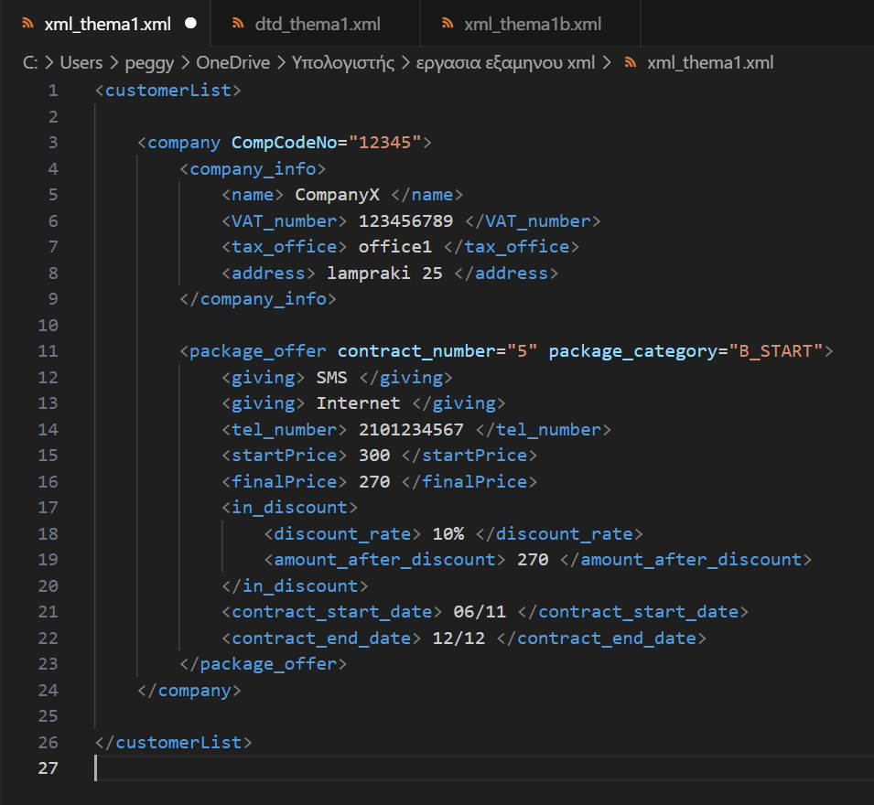

Οθόνη Αποτελεσμάτων:

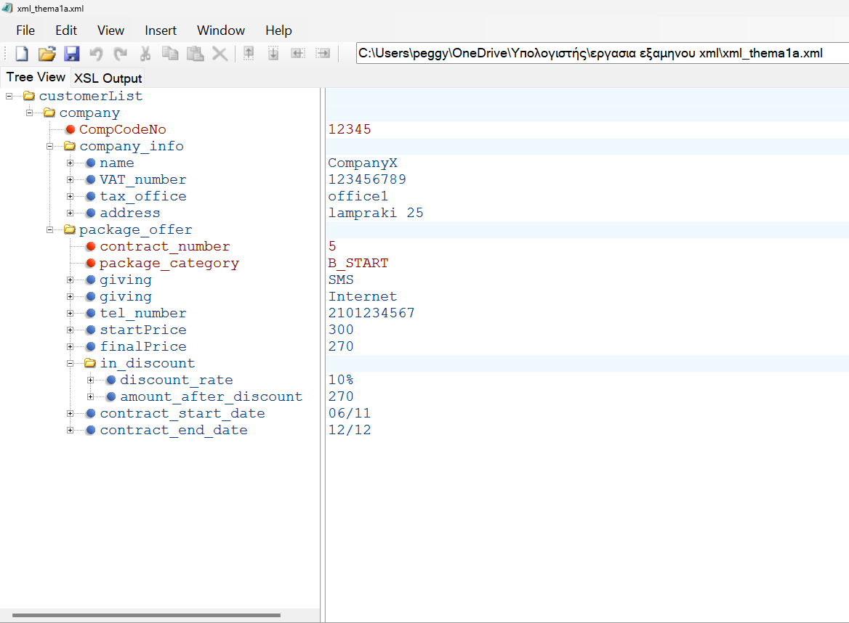

1. Μη έγκυρο XML έγγραφο:

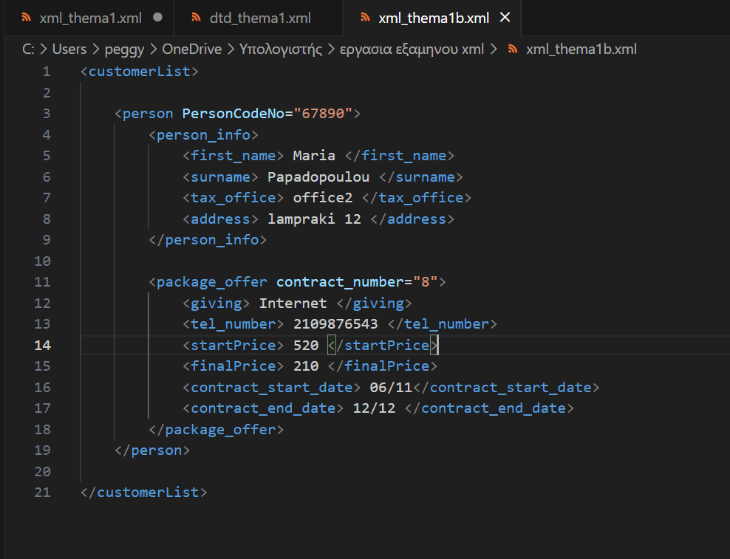



Το παραπάνω έγγραφο δεν είναι έγκυρο καθώς του λείπουν ορισμένα βασικά στοιχεία που έχουν οριστεί ως κανόνες στο αντίστοιχο DTD αρχείο. Ειδικότερα, λείπει το στοιχείο VAT_number από το person_info και δεν υπάρχει η ιδιότητα package_category στο package_offer η οποία έχει δηλωθεί ως υποχρεωτική στο DTD.

Οθόνη Αποτελεσμάτων:

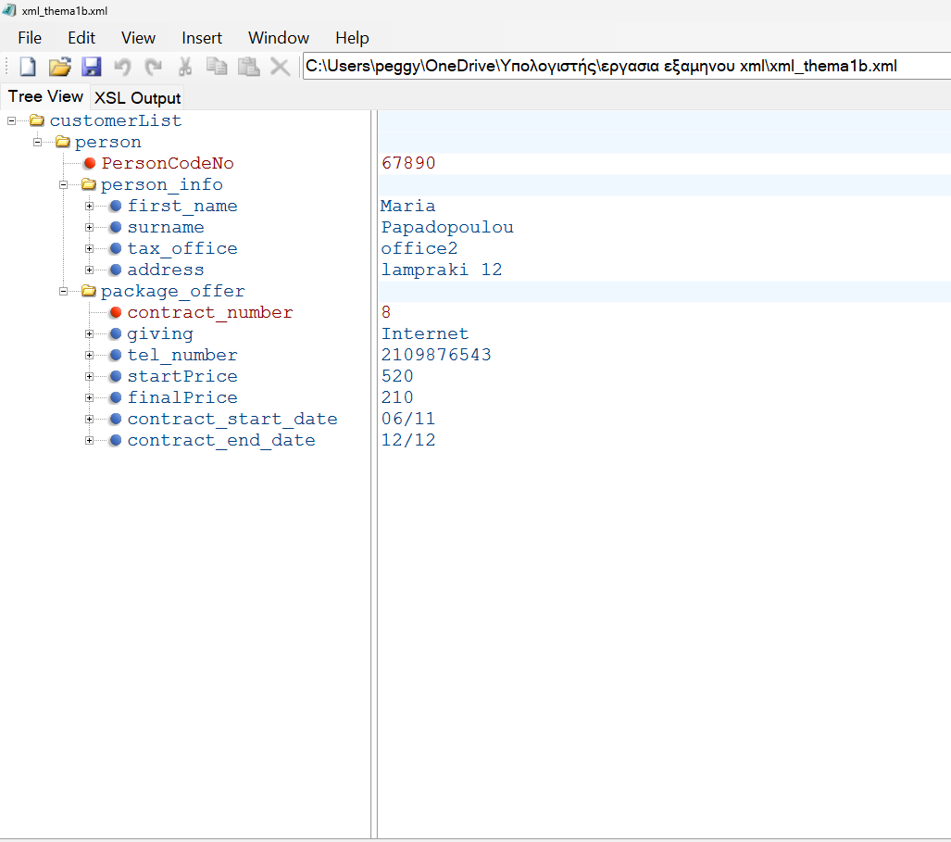

Θέμα 2:

1. XML αρχείο:

Παρακάτω φαίνονται η λίστα των καταστημάτων με τα καταστήματα και τα αντίστοιχα ID τους, καθώς και οι κατηγορίες/τύποι στις οποίες ανήκουν τα προϊόντα με τα αντίστοιχα ID τους:

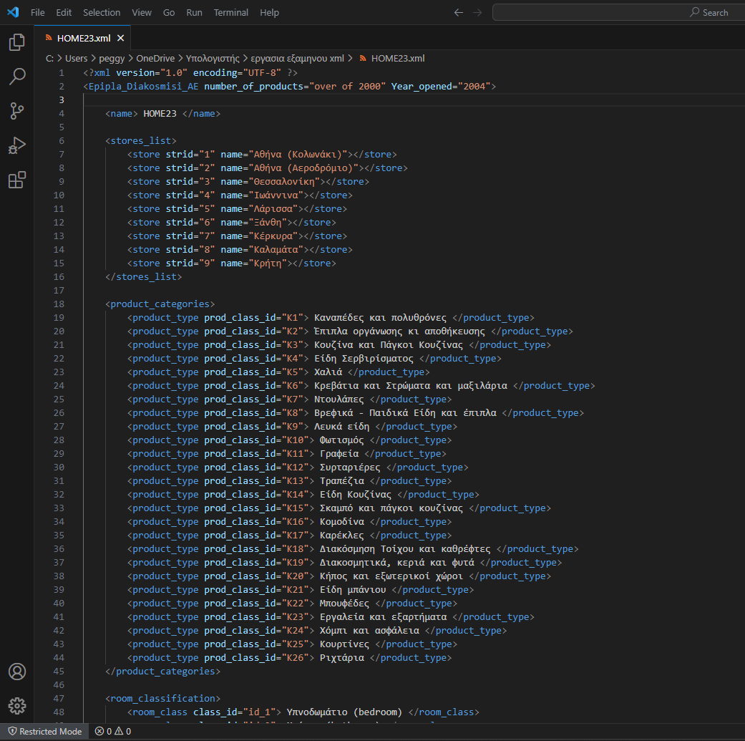

Αντίστοιχες οθόνες αποτελεσμάτων:

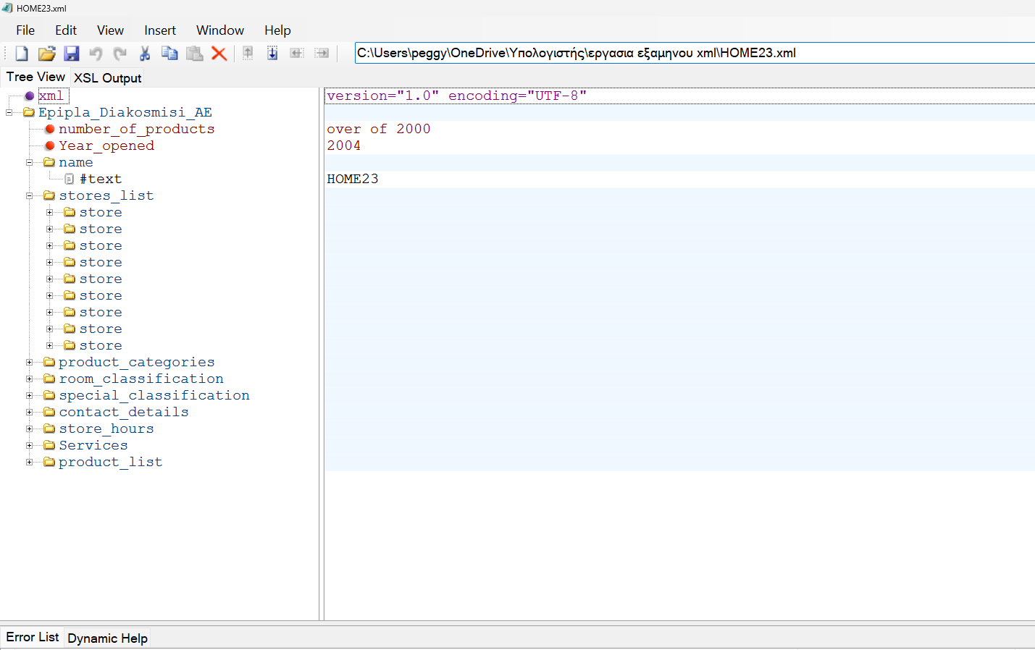

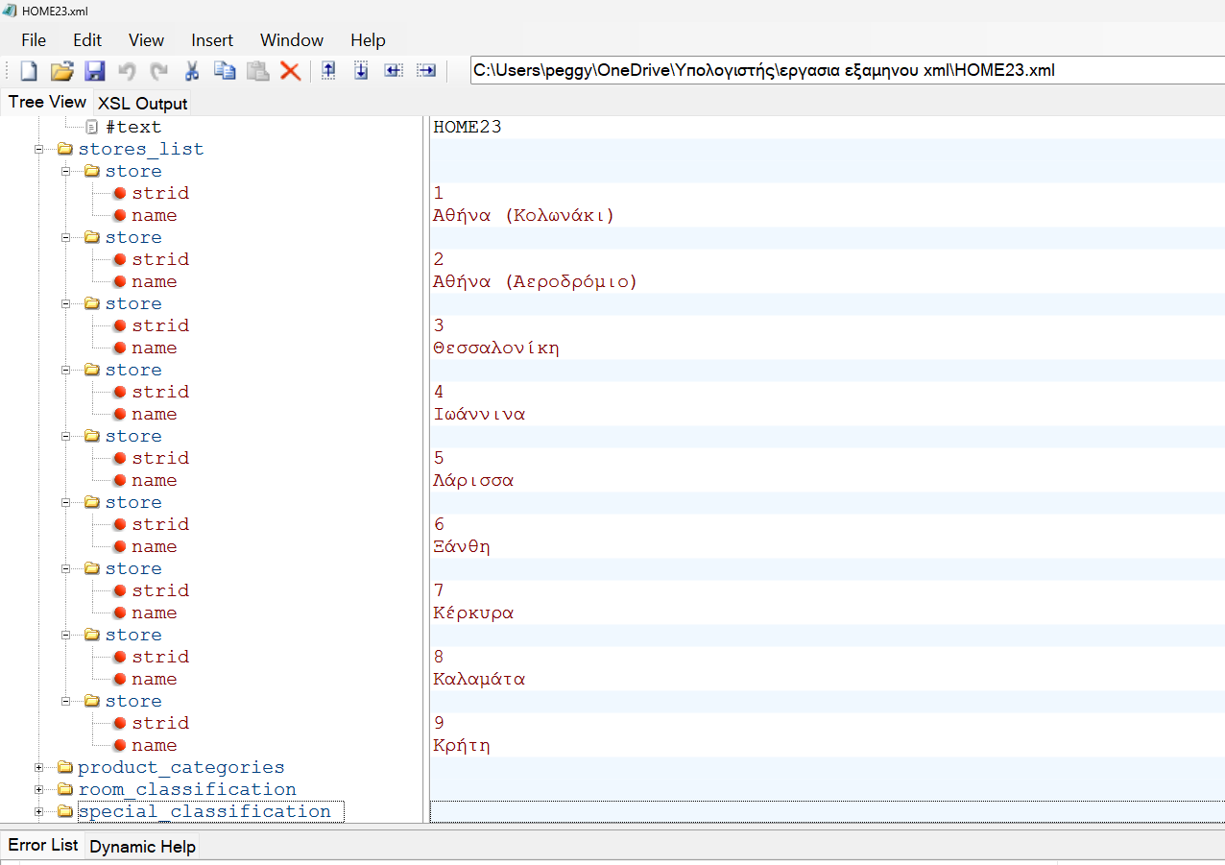

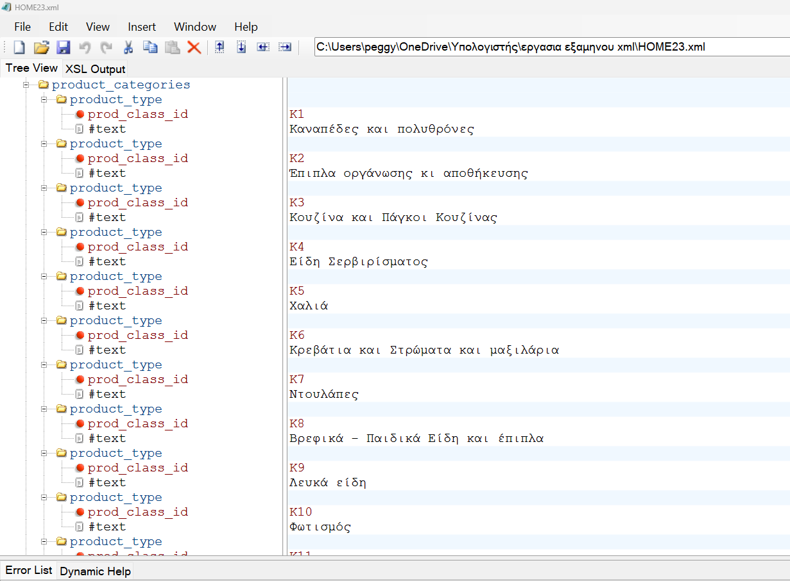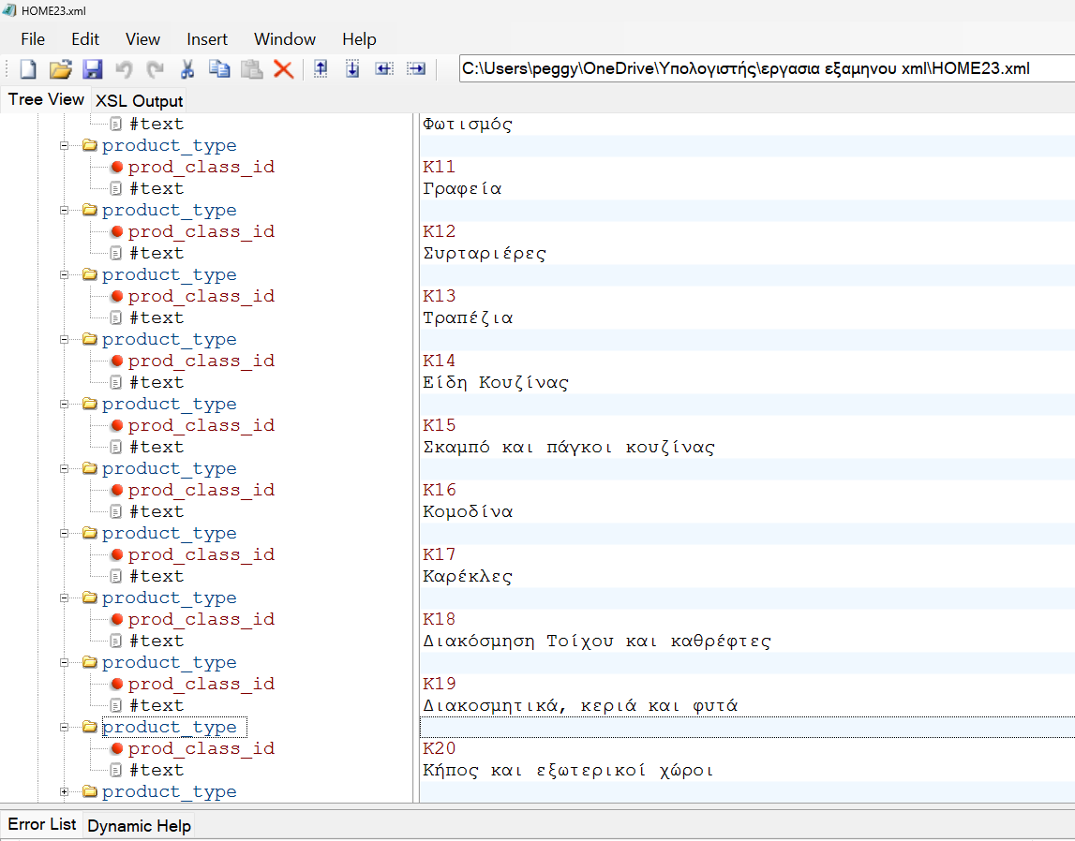

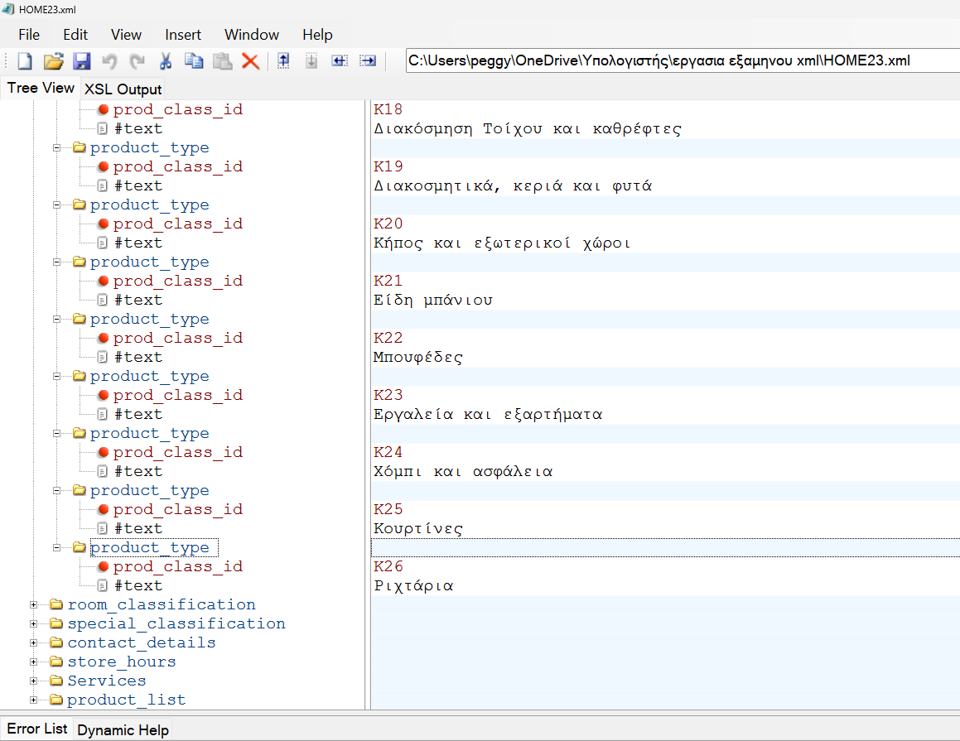

Εδώ φαίνονται η κατηγοριοποίηση ανά τύπους δωματίων με τα αντίστοιχα ID τους, η ειδική κατηγοριοποίηση που περιλαμβάνει μόνο τα 2 κενά στοιχεία campaign και outlet. Επίσης ξεκινάνε και οι πληροφορίες επικοινωνίας όπου περιλαμβάνουν τα κεντρικά γραφεία και μετά τα στοιχεία επικοινωνίας ξεχωριστά για κάθε κατάστημα:

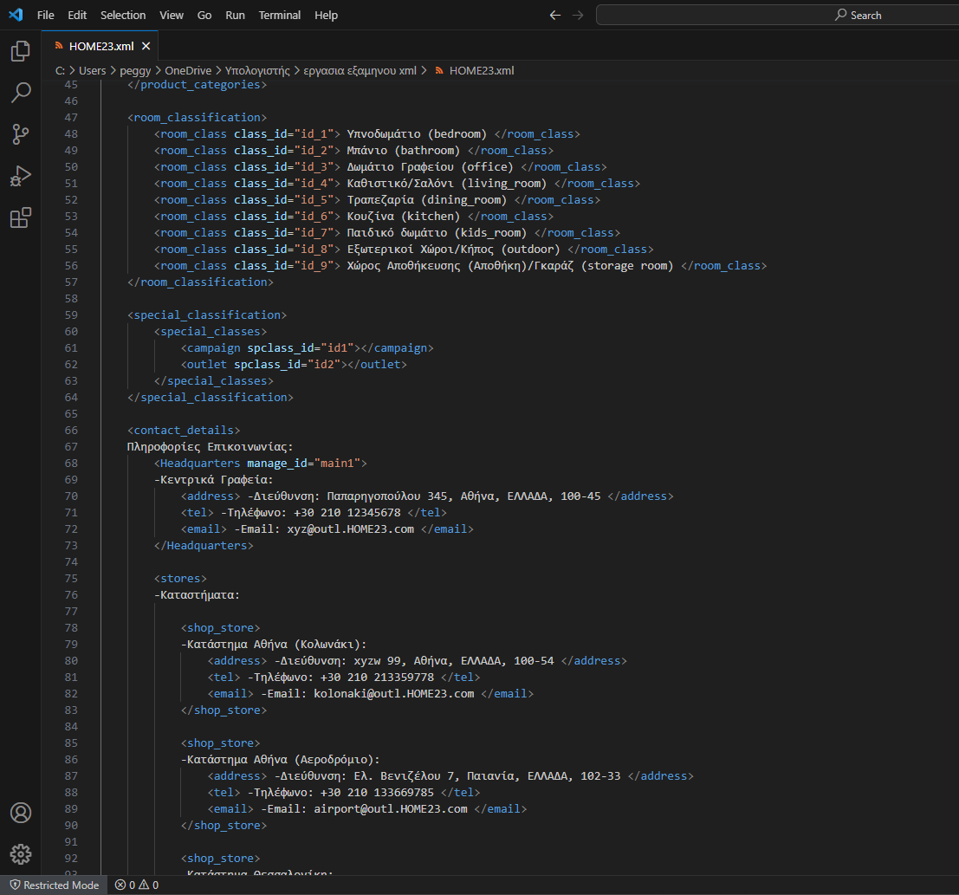

Αντίστοιχες οθόνες αποτελεσμάτων:

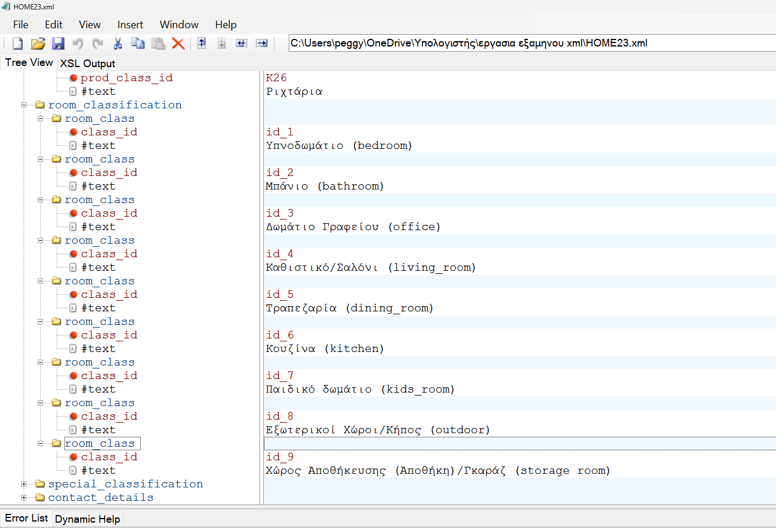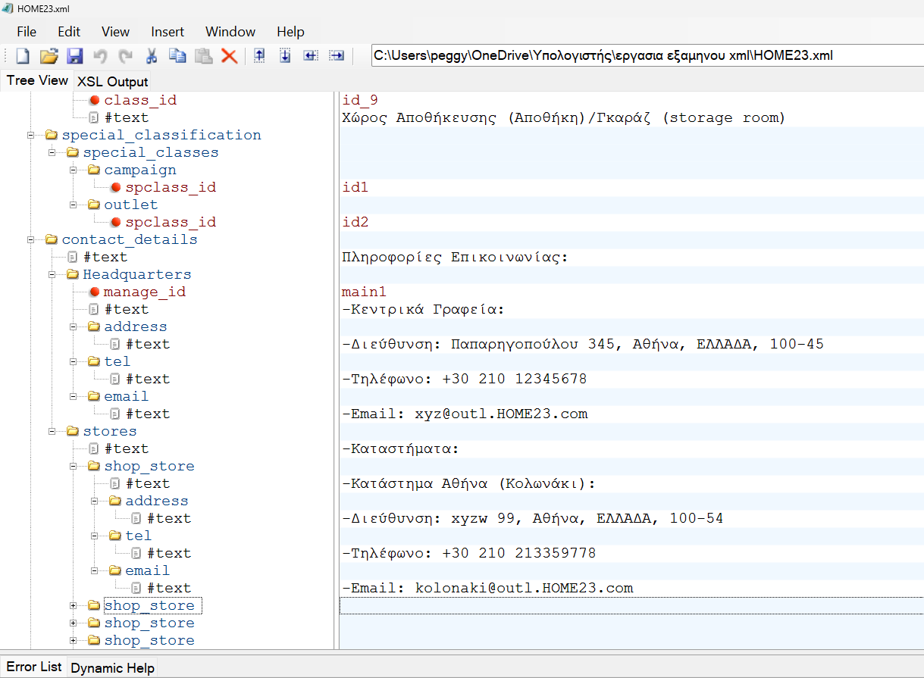

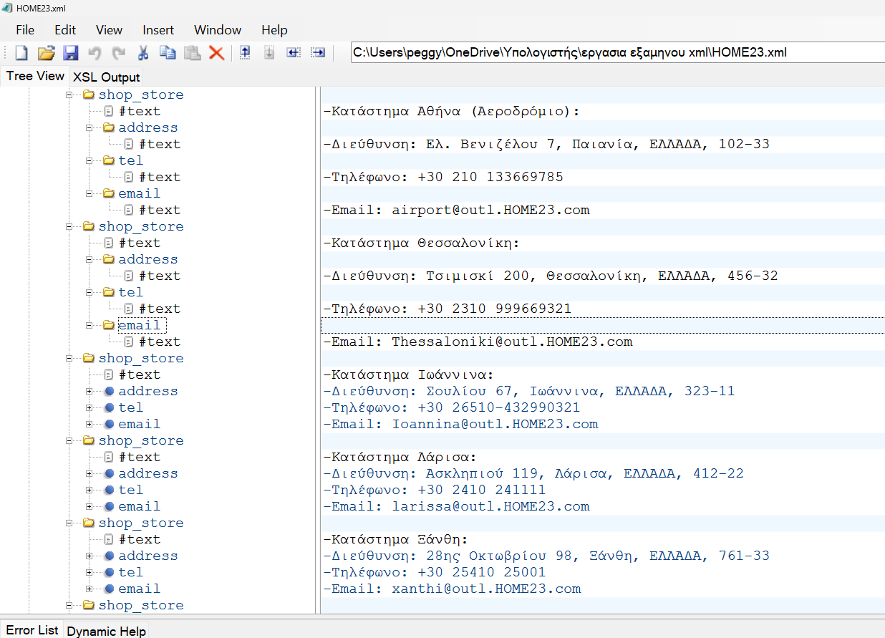

Συνέχεια των στοιχείων επικοινωνίας των καταστημάτων:

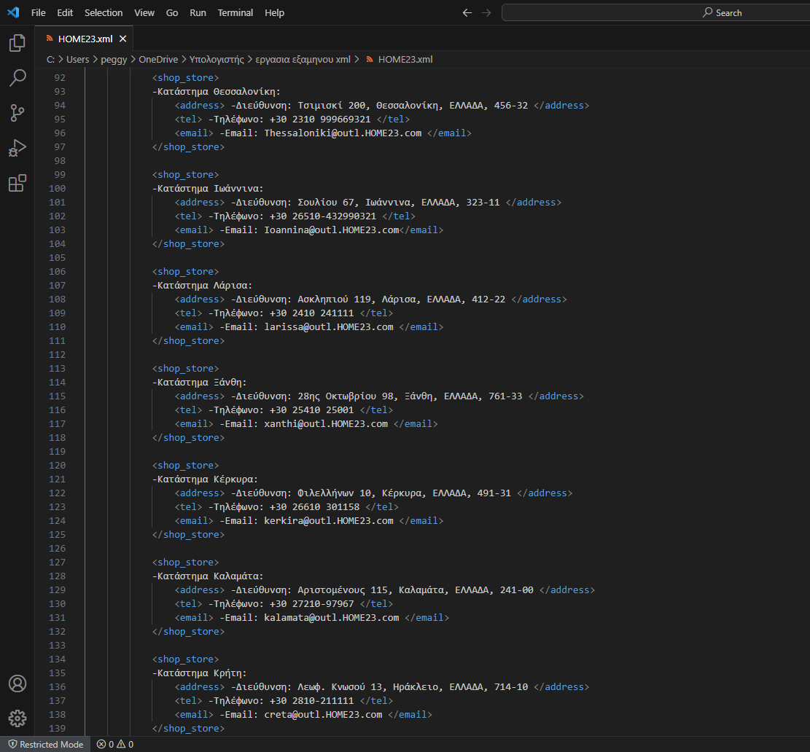

Αντίστοιχες οθόνες αποτελεσμάτων:



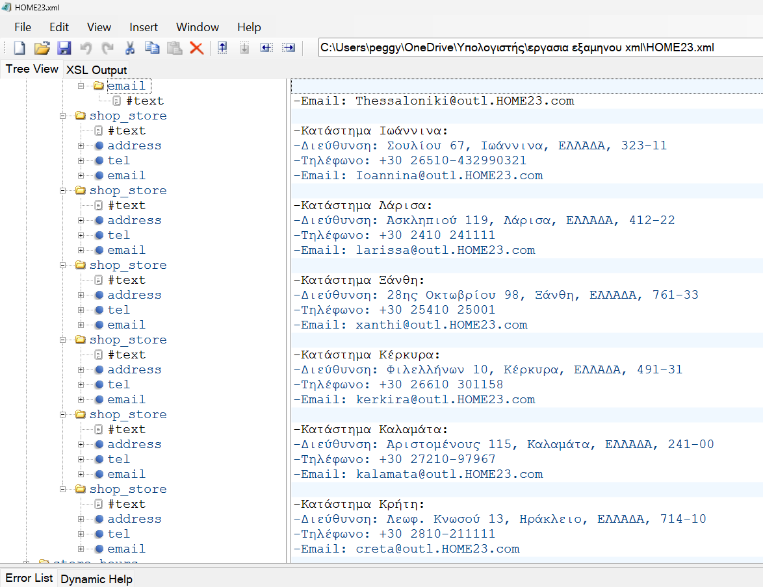

Παρακάτω έχουμε τα ωράρια λειτουργίας των καταστημάτων που πάνε ανάλογα με τις ημέρες της εβδομάδας:

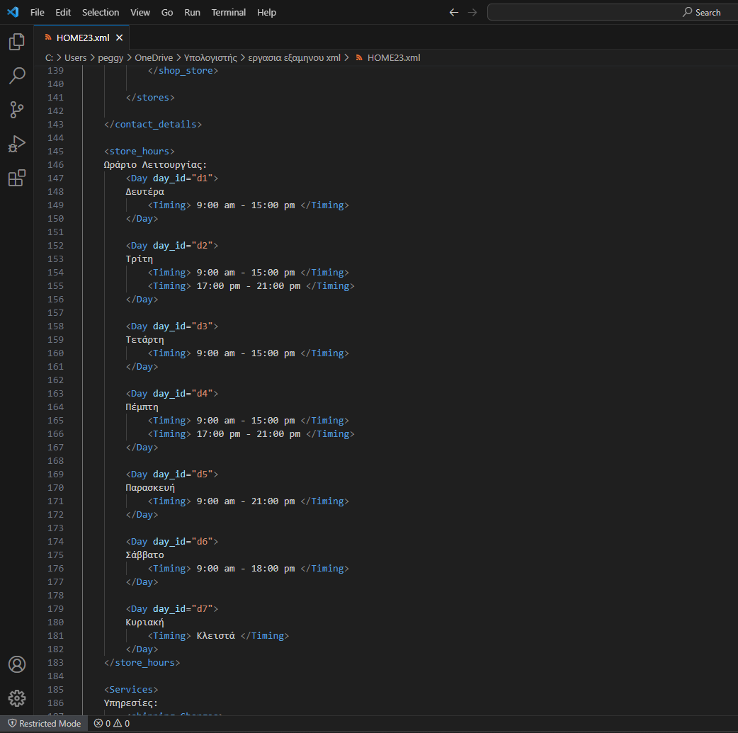

Και την αντίστοιχη οθόνη αποτελεσμάτων:

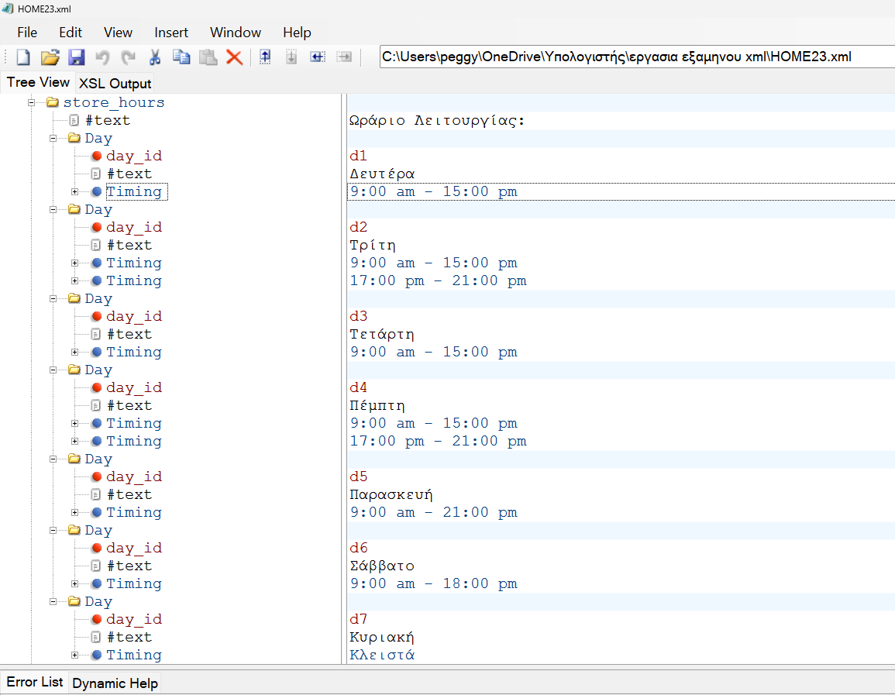

Εδώ έχουμε τις υπηρεσίες που χωρίζονται σε: υπηρεσίες μεταφοράς, υπηρεσίες συναρμολόγησης/εγκατάστασης επίπλων και υπηρεσίες συμβουλών επίπλωσης χώρου.

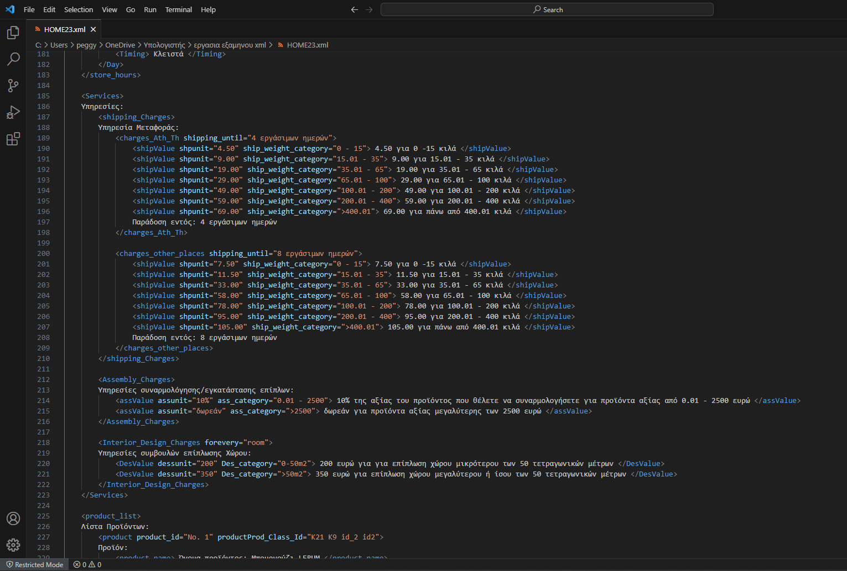

Οι αντίστοιχες οθόνες αποτελεσμάτων: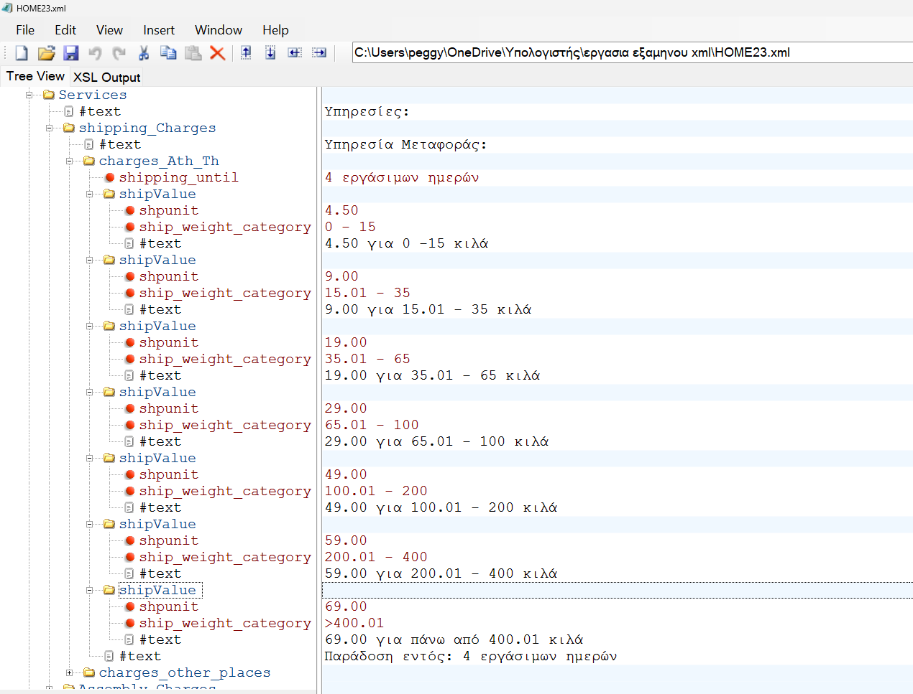

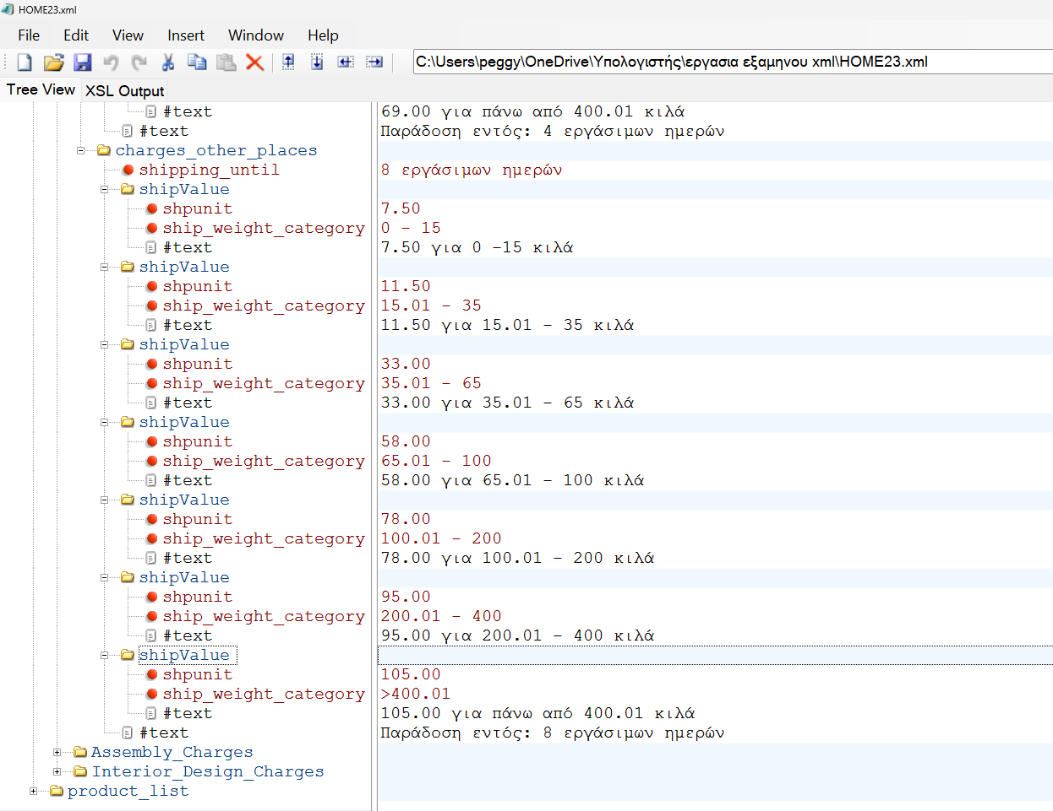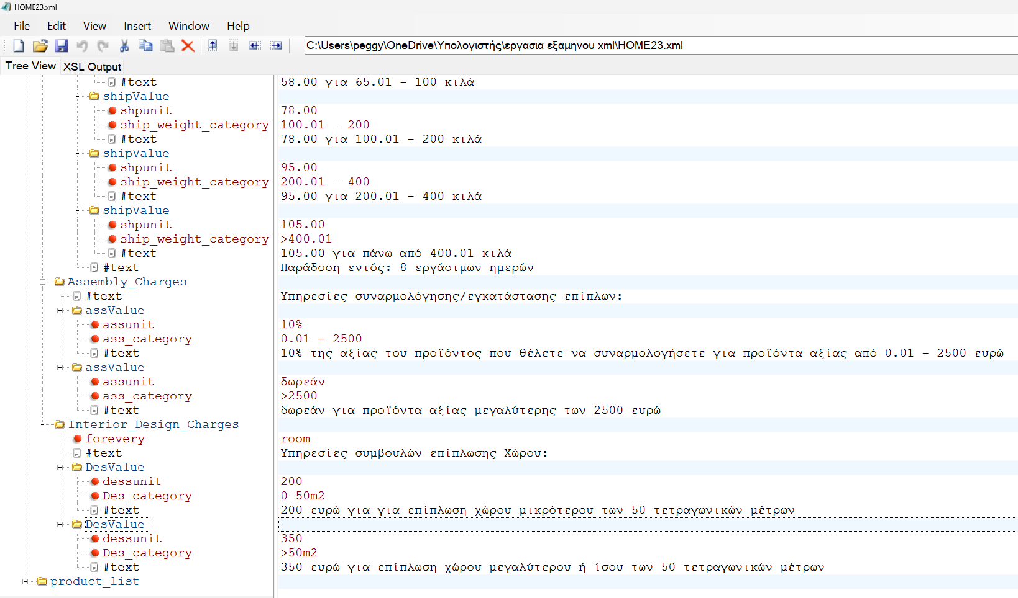

Και τώρα ξεκινάει η λίστα που περιλαμβάνει τα προϊόντα. Για το πρώτο προϊόν έχουμε: 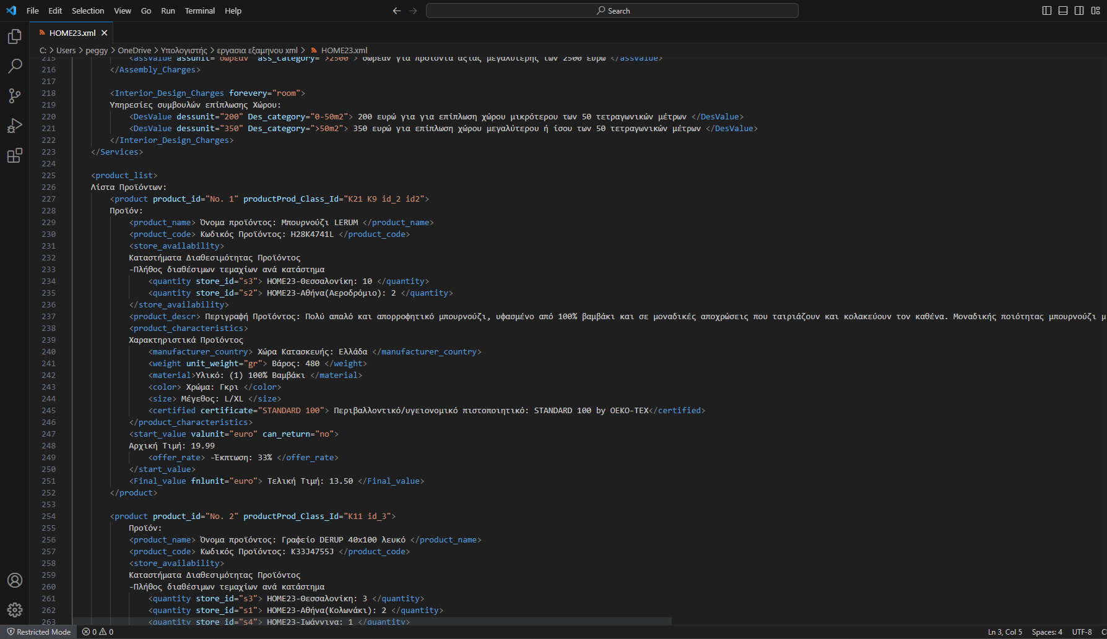

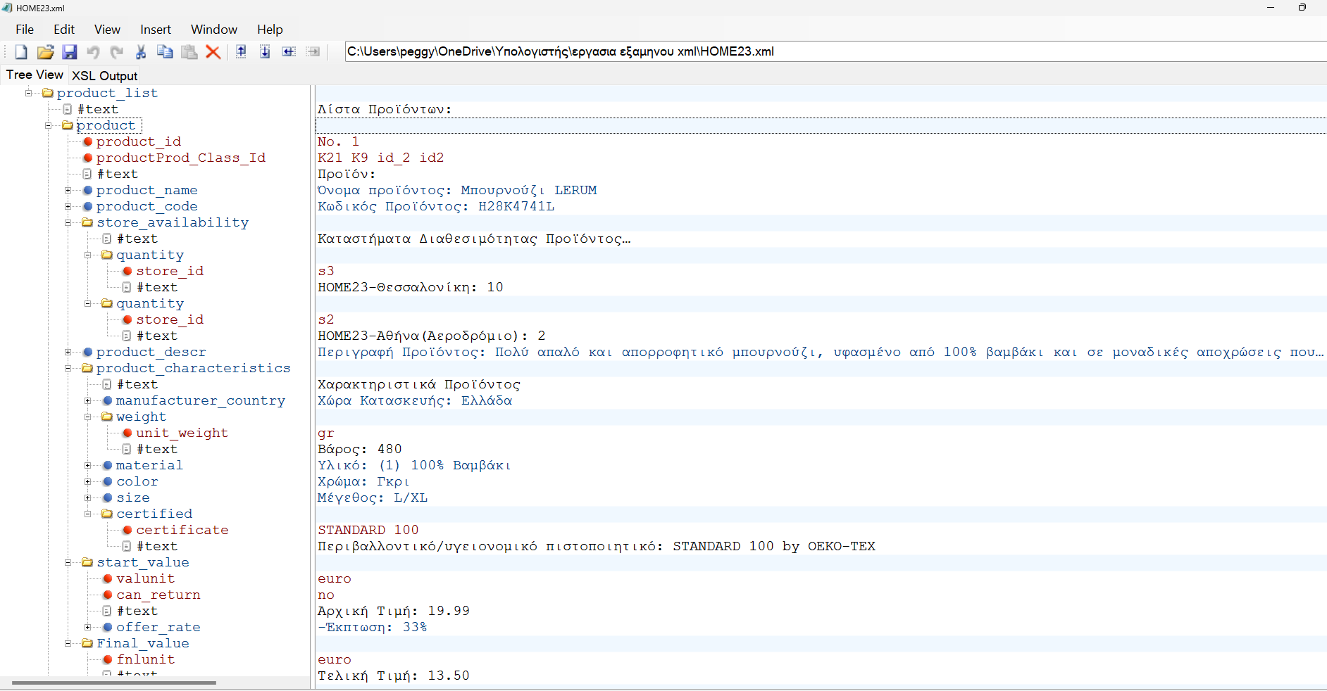

Για το δεύτερο προϊόν έχουμε:

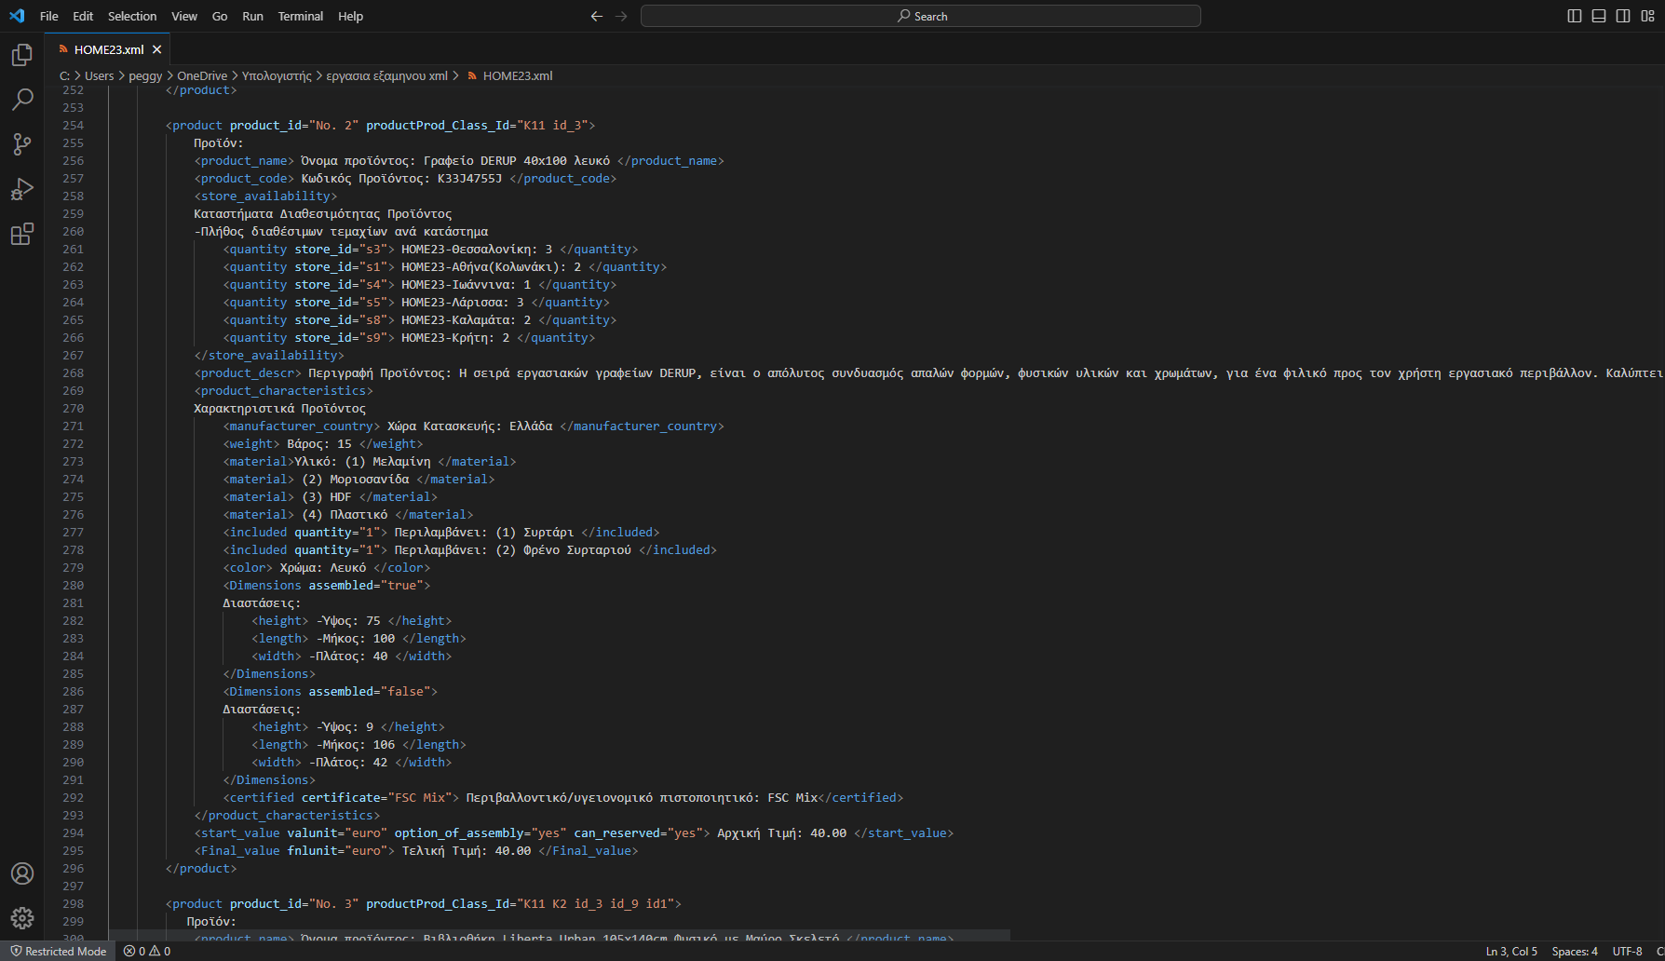

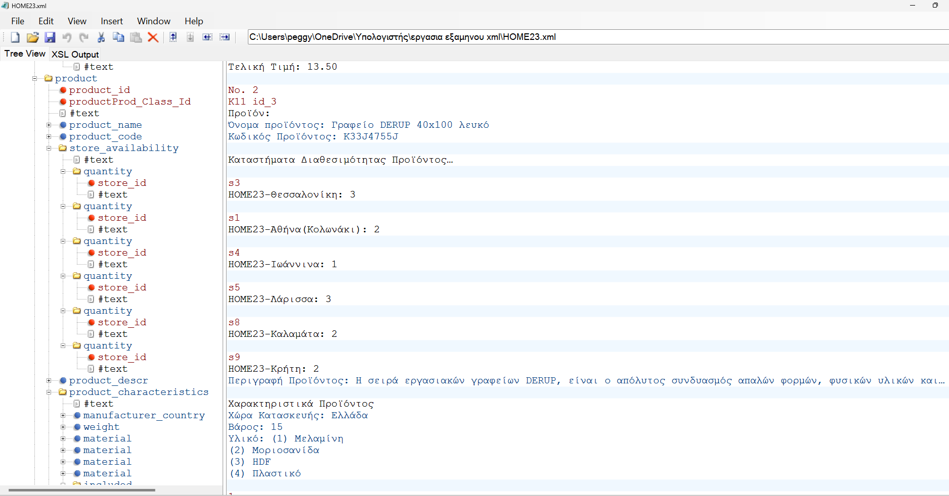

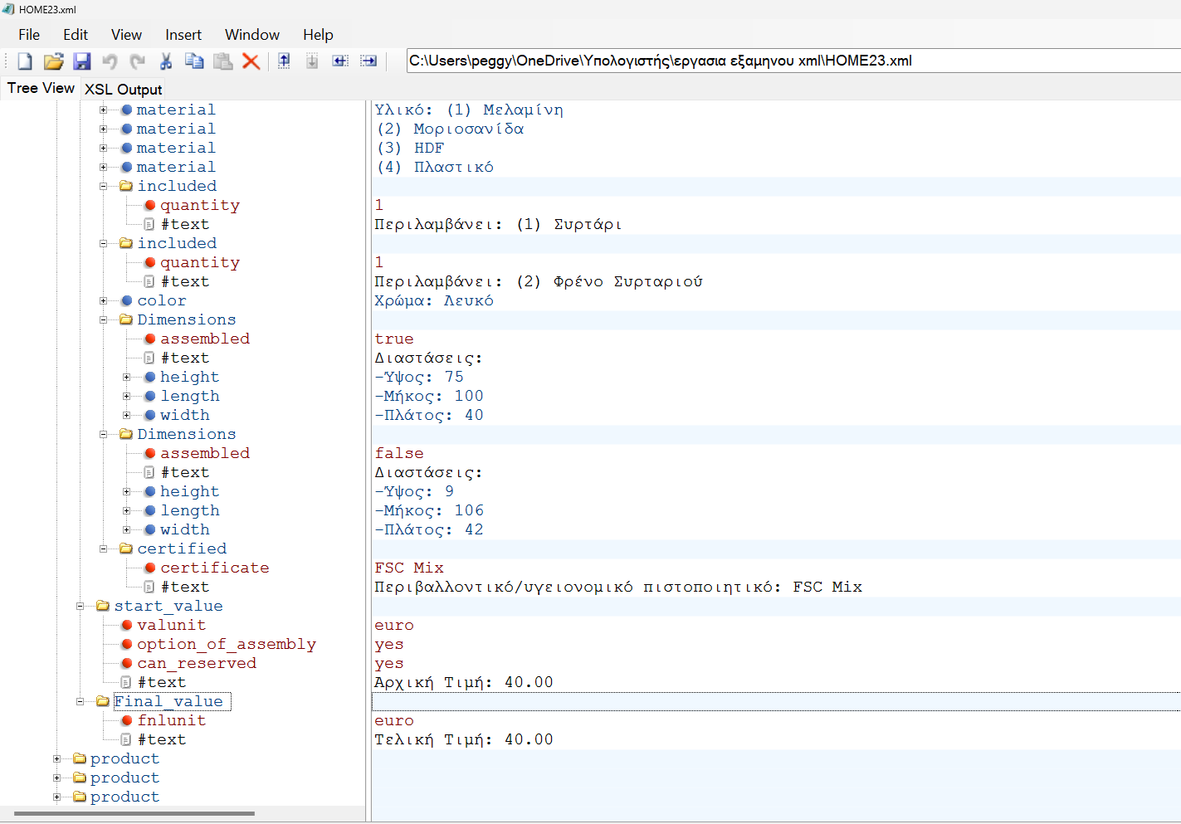

Για το τρίτο προϊόν έχουμε: 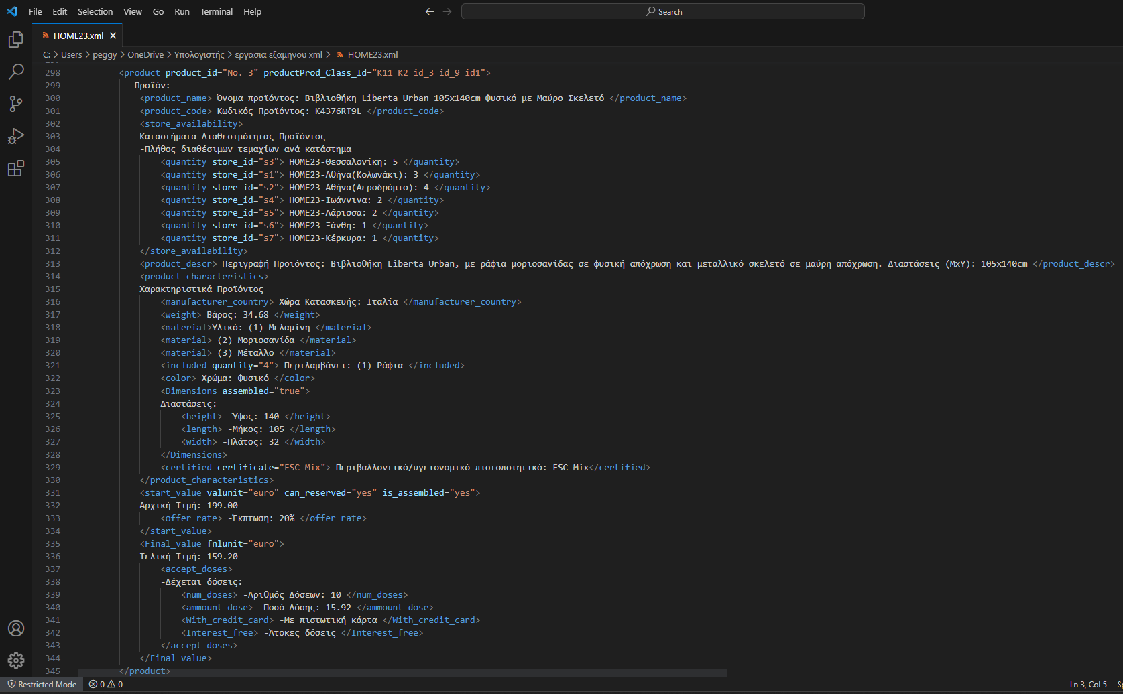

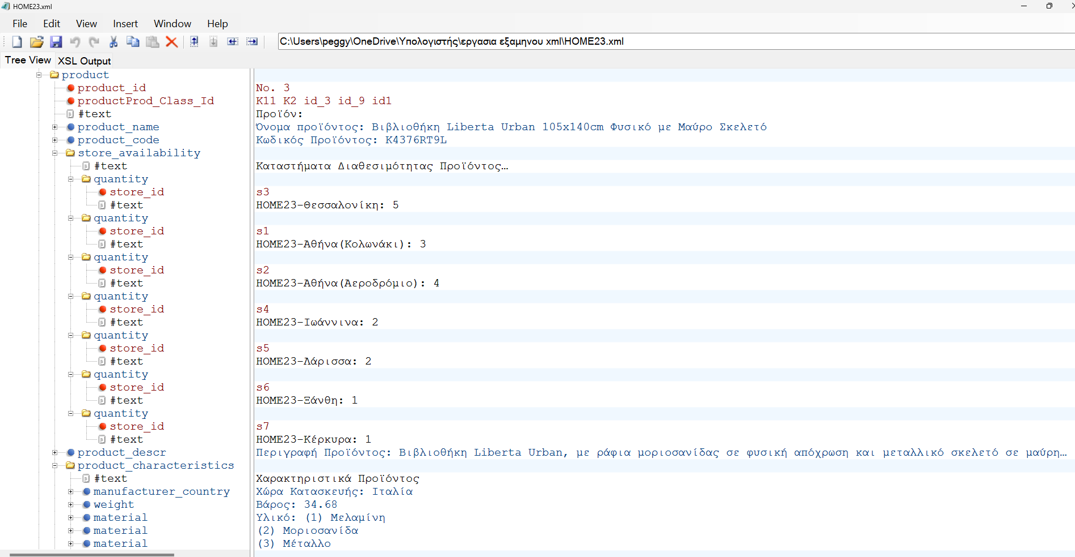

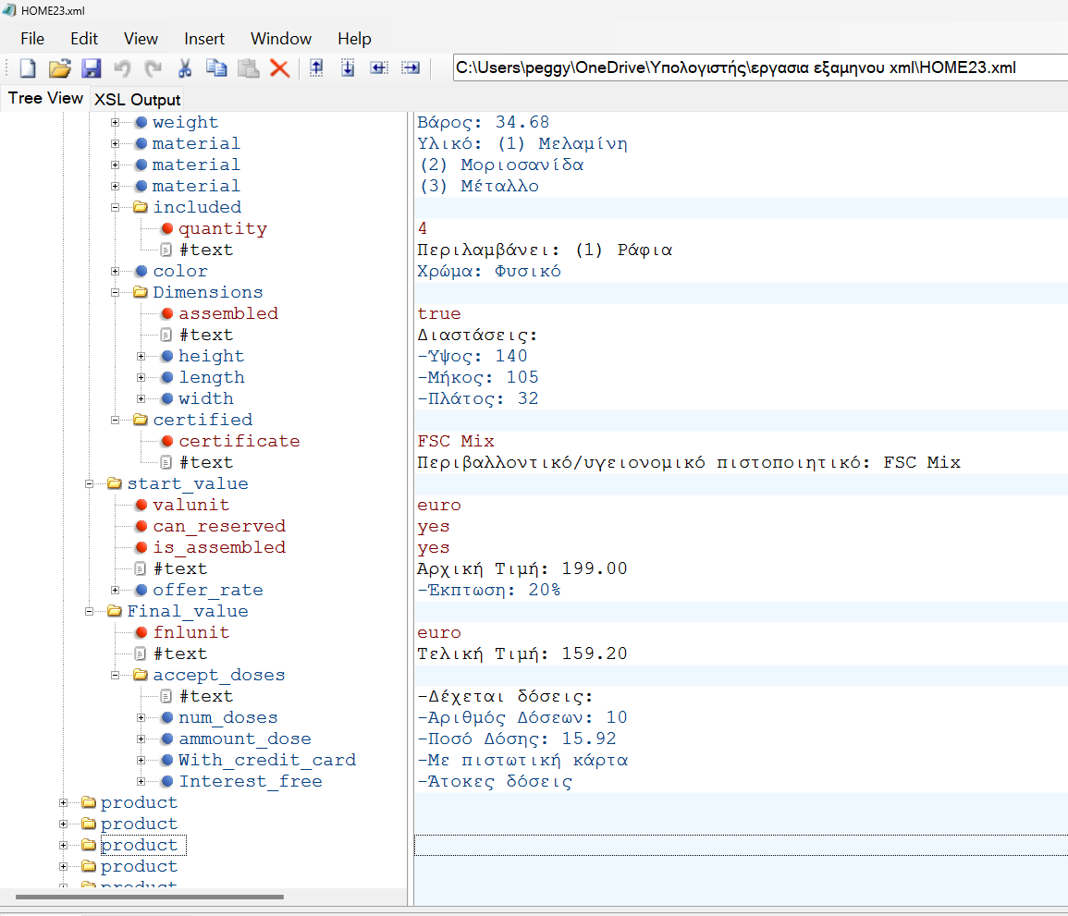

Για το τέταρτο προϊόν έχουμε: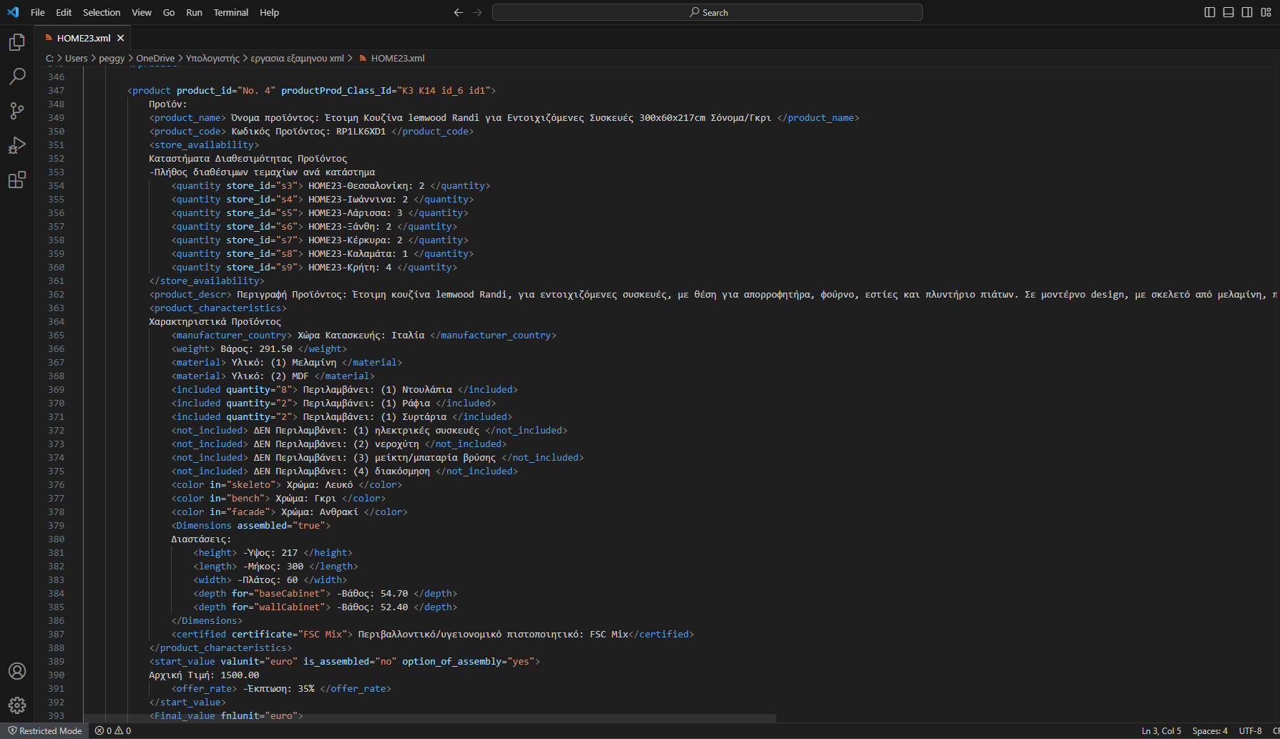

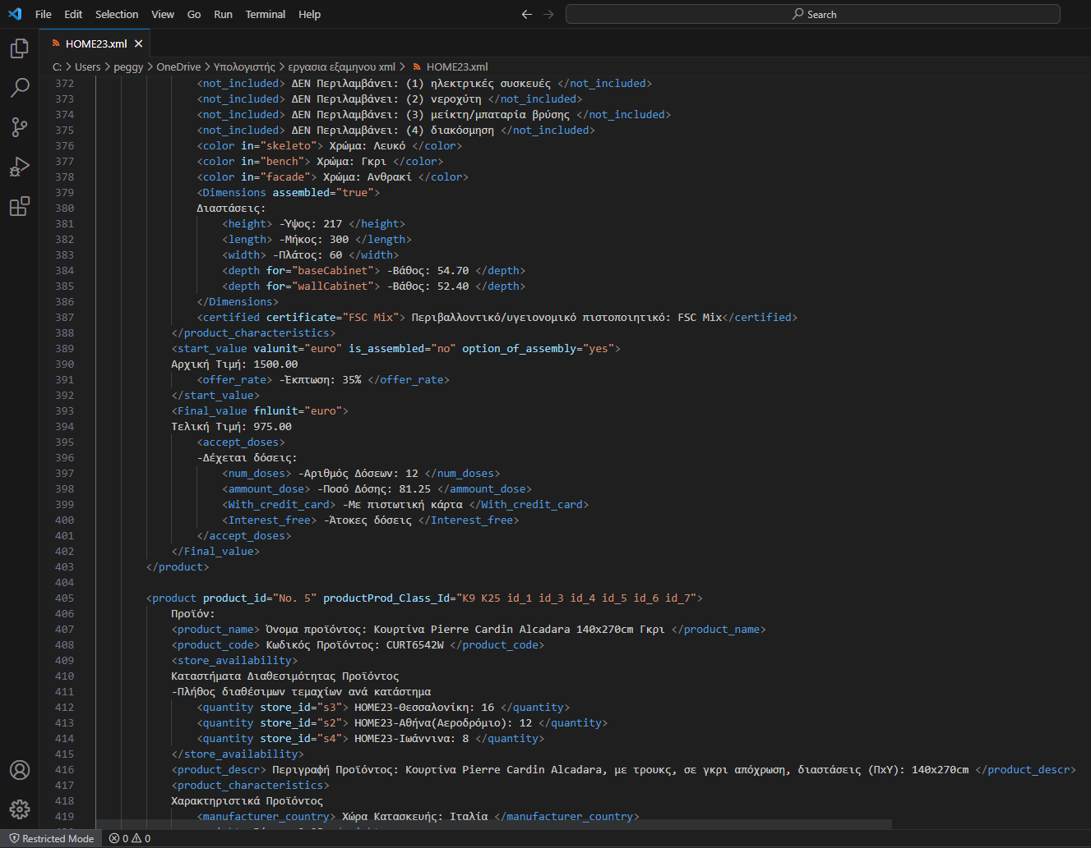

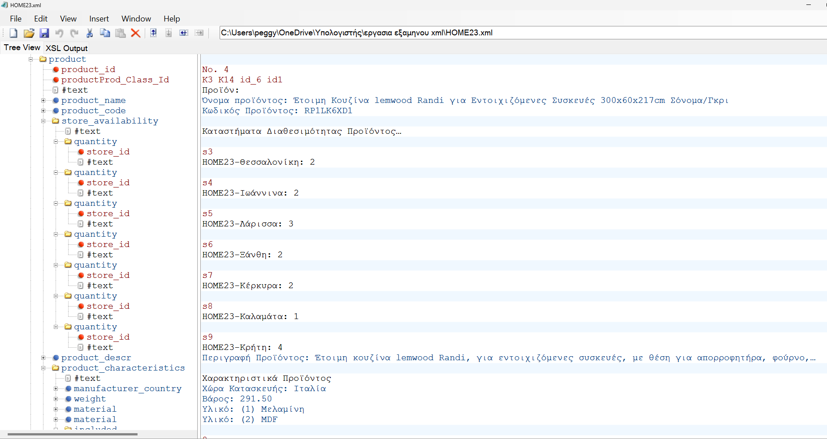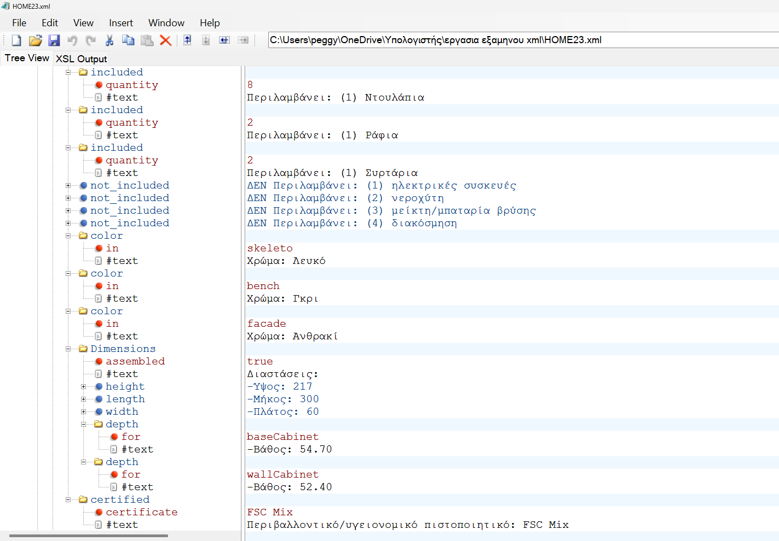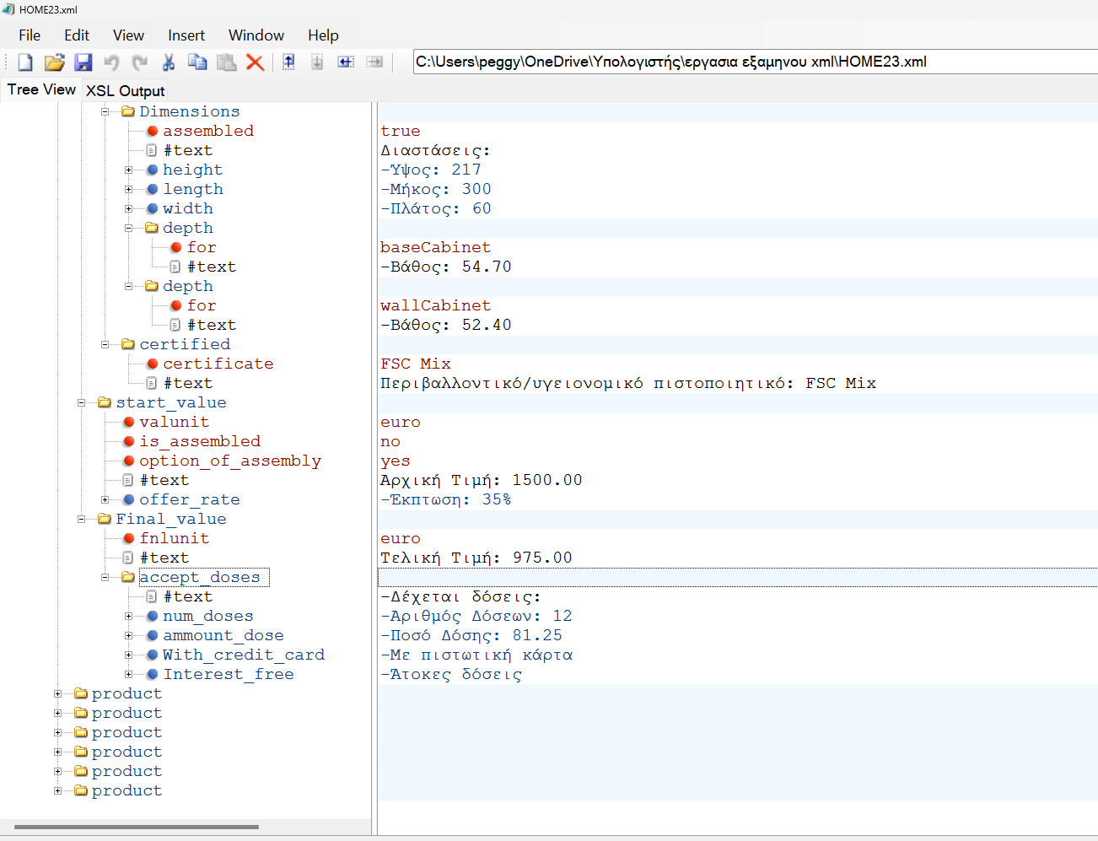

Για το πέμπτο προϊόν έχουμε:

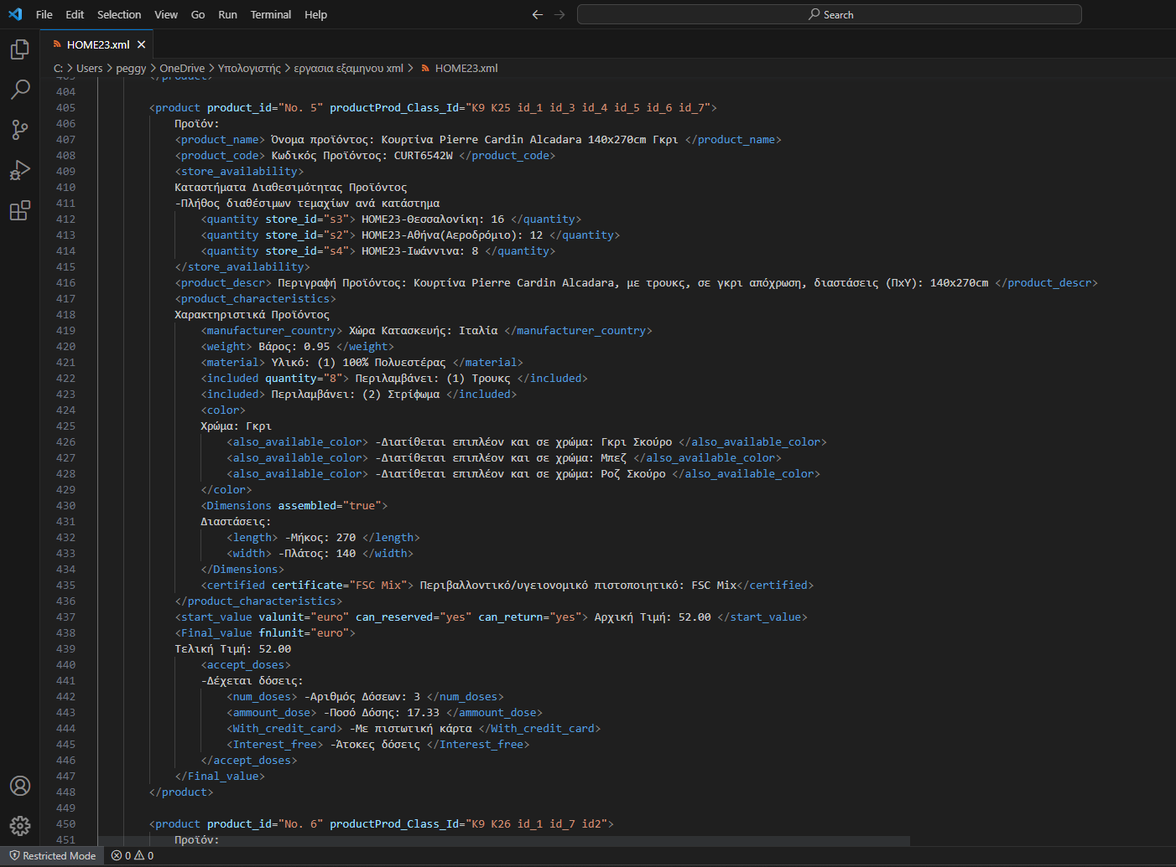

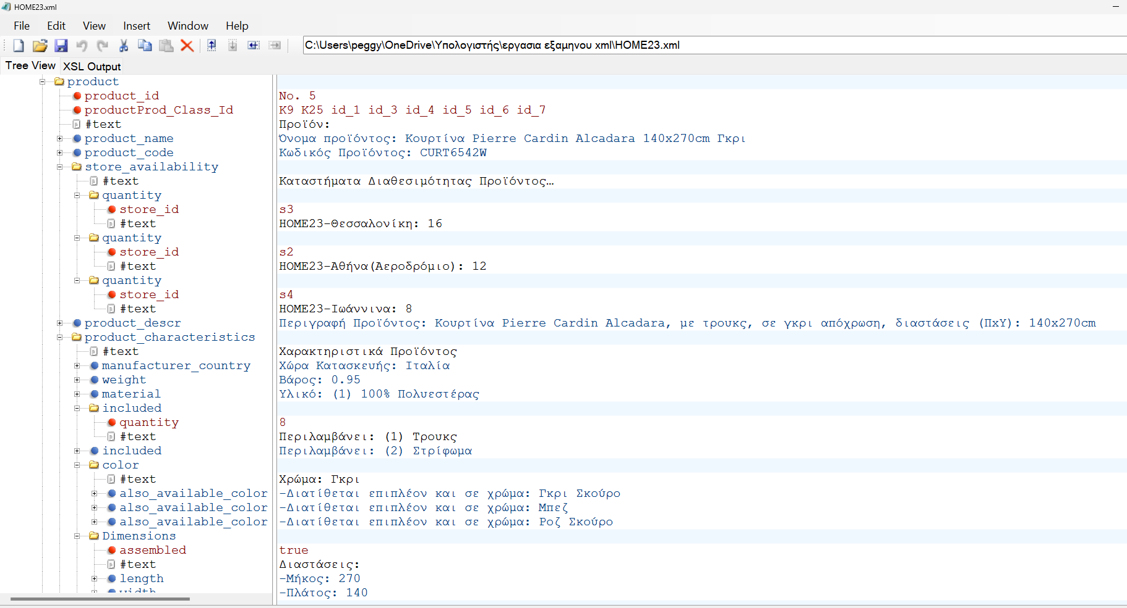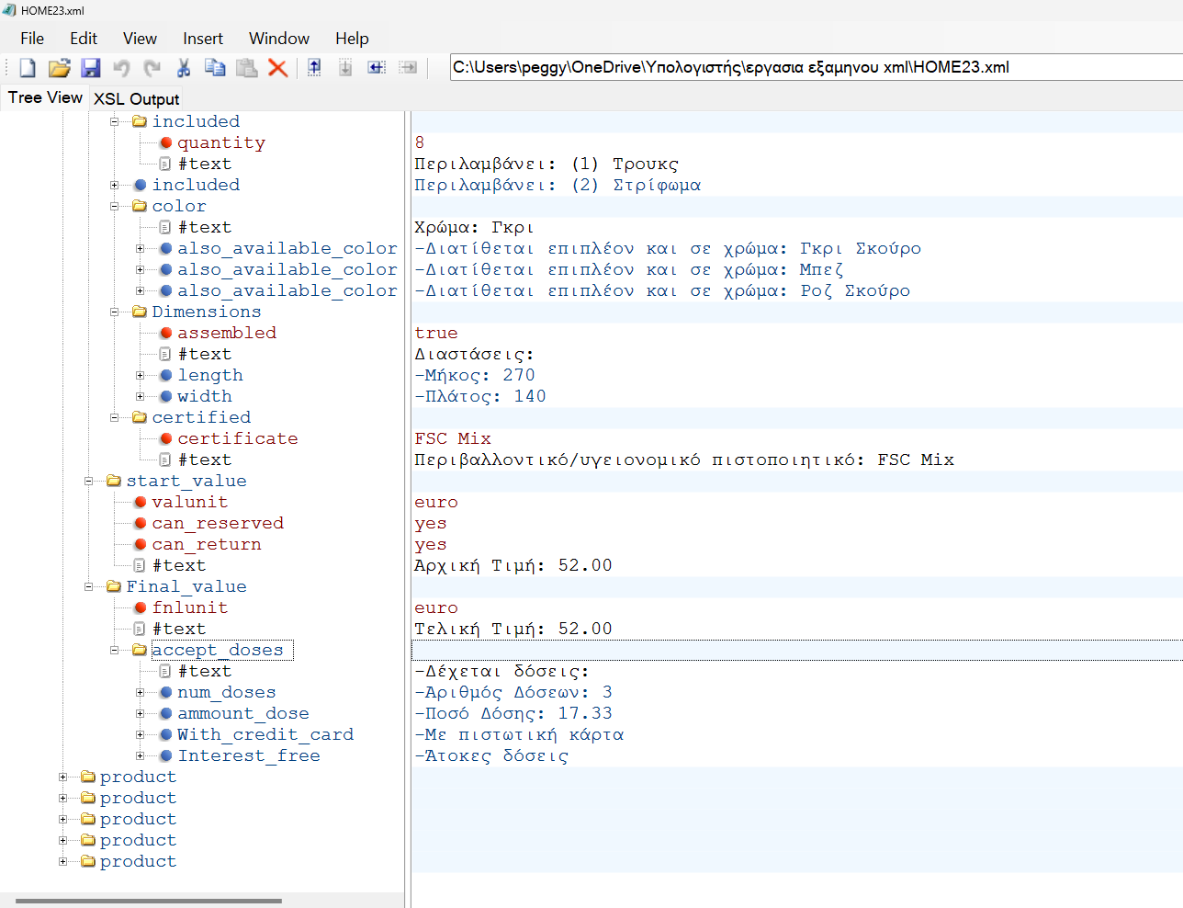

Για το έκτο προϊόν έχουμε:

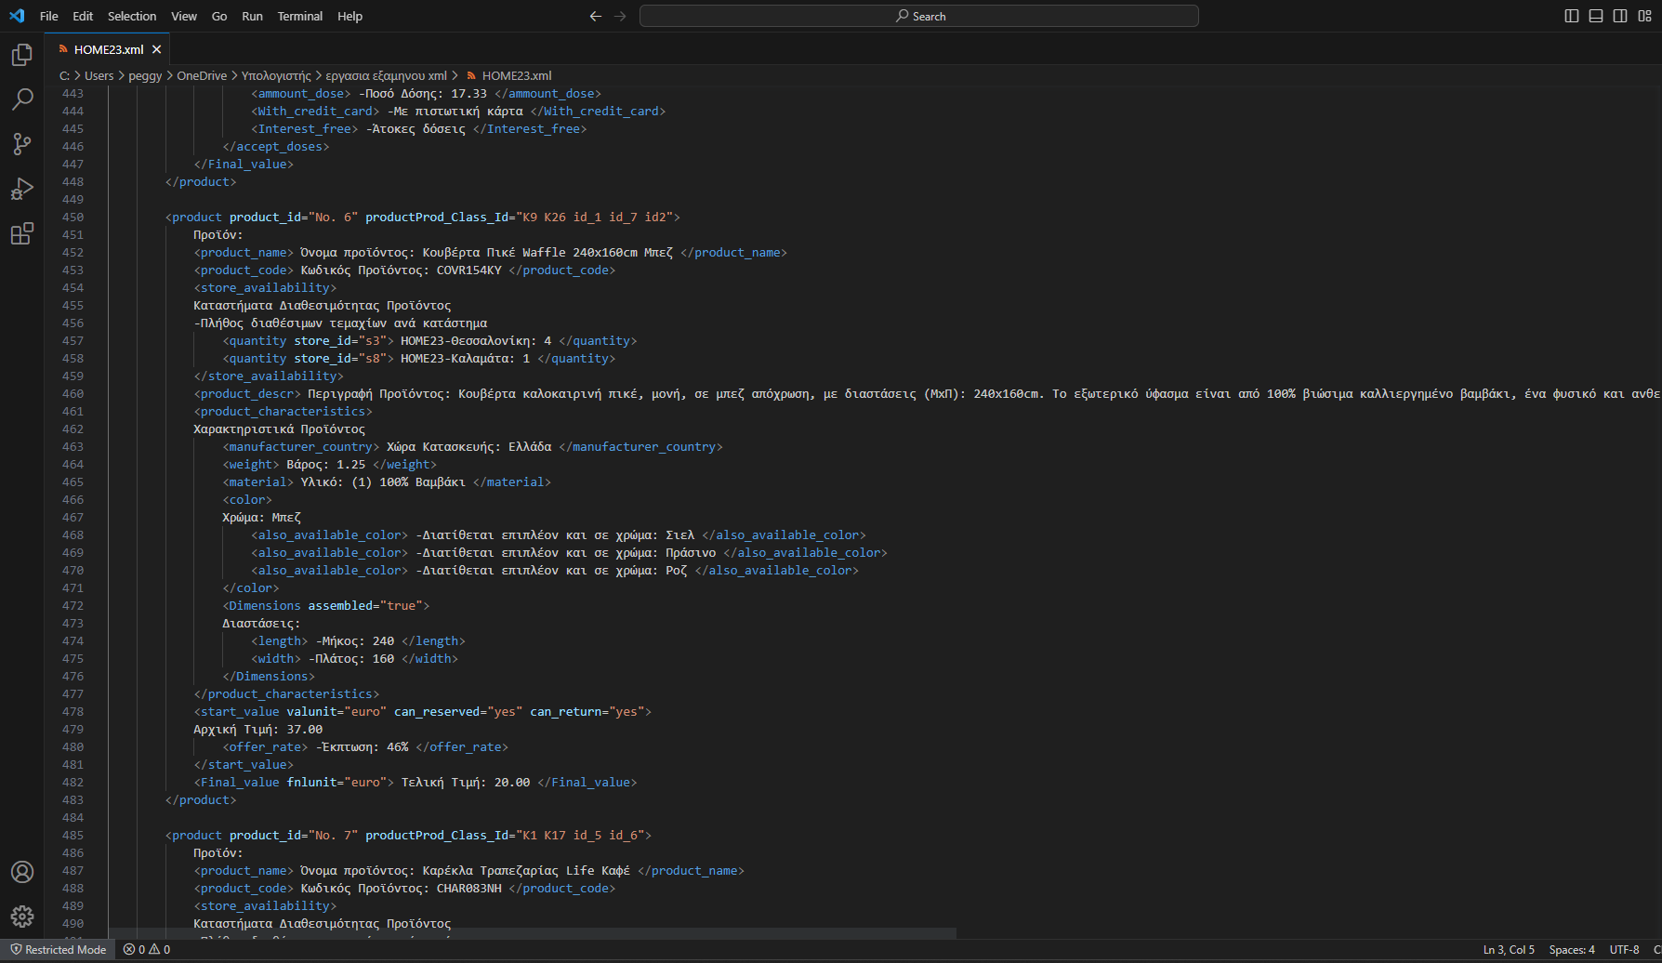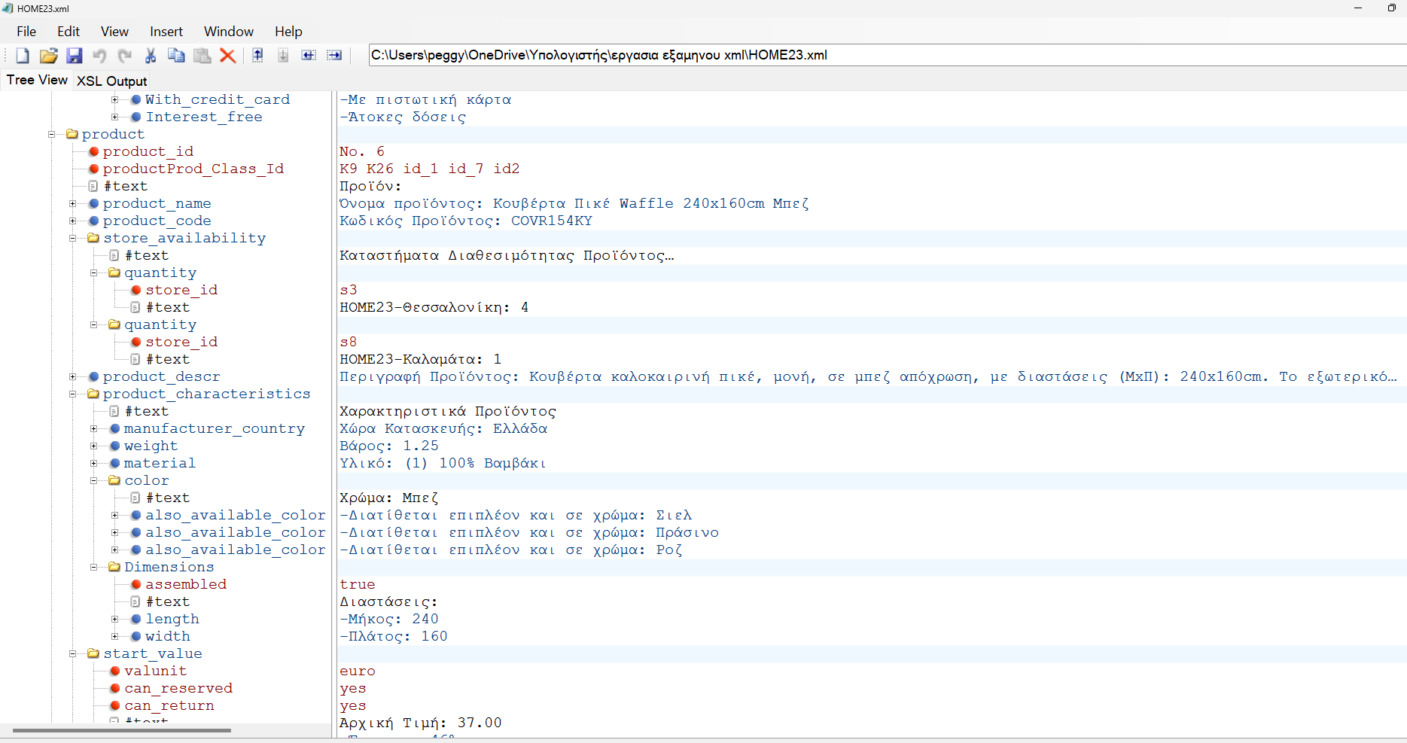

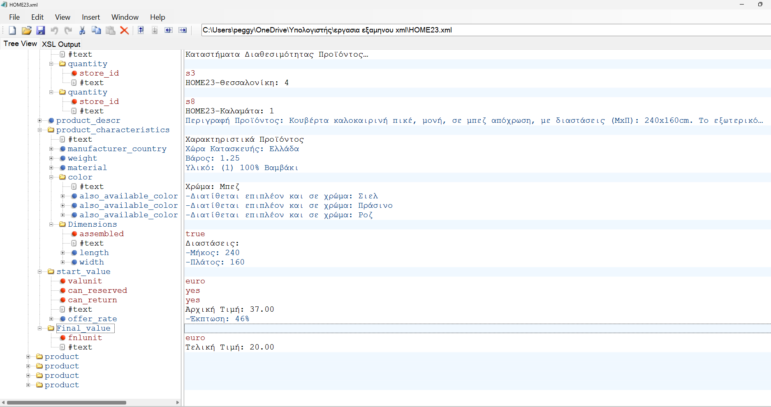

Για το έβδομο προϊόν έχουμε:

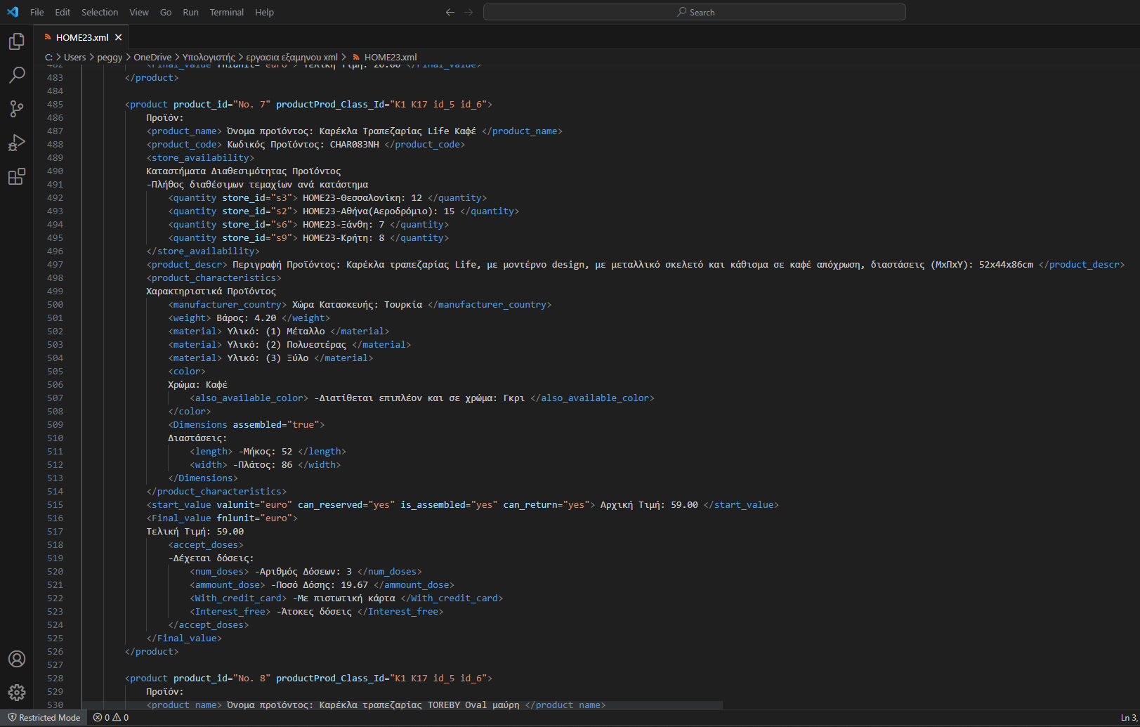

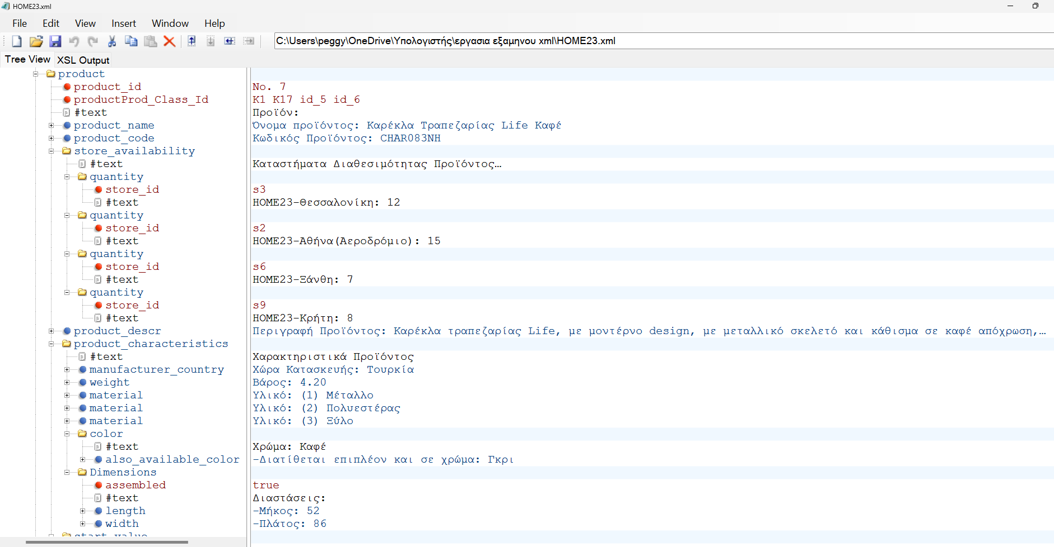

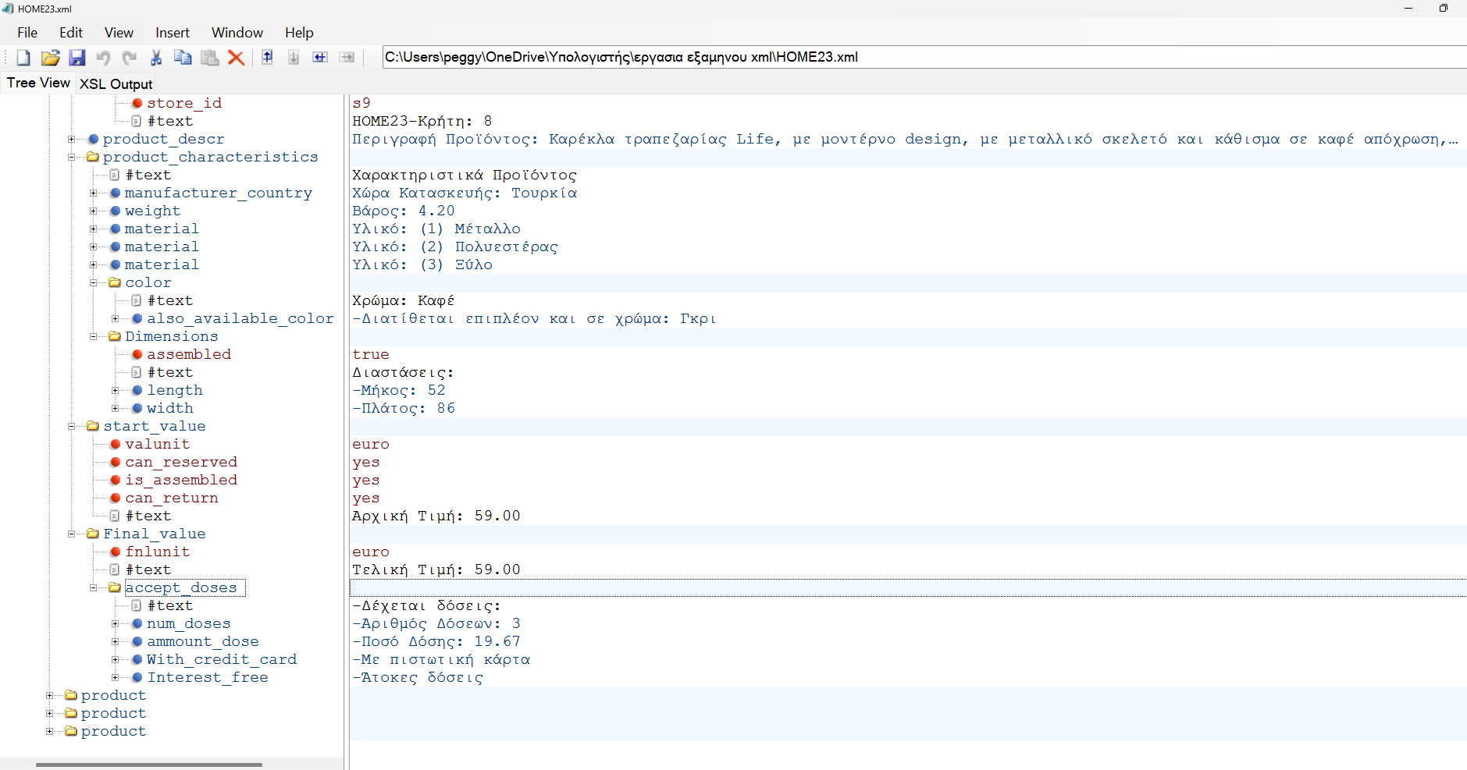

Για το όγδοο προϊόν έχουμε:

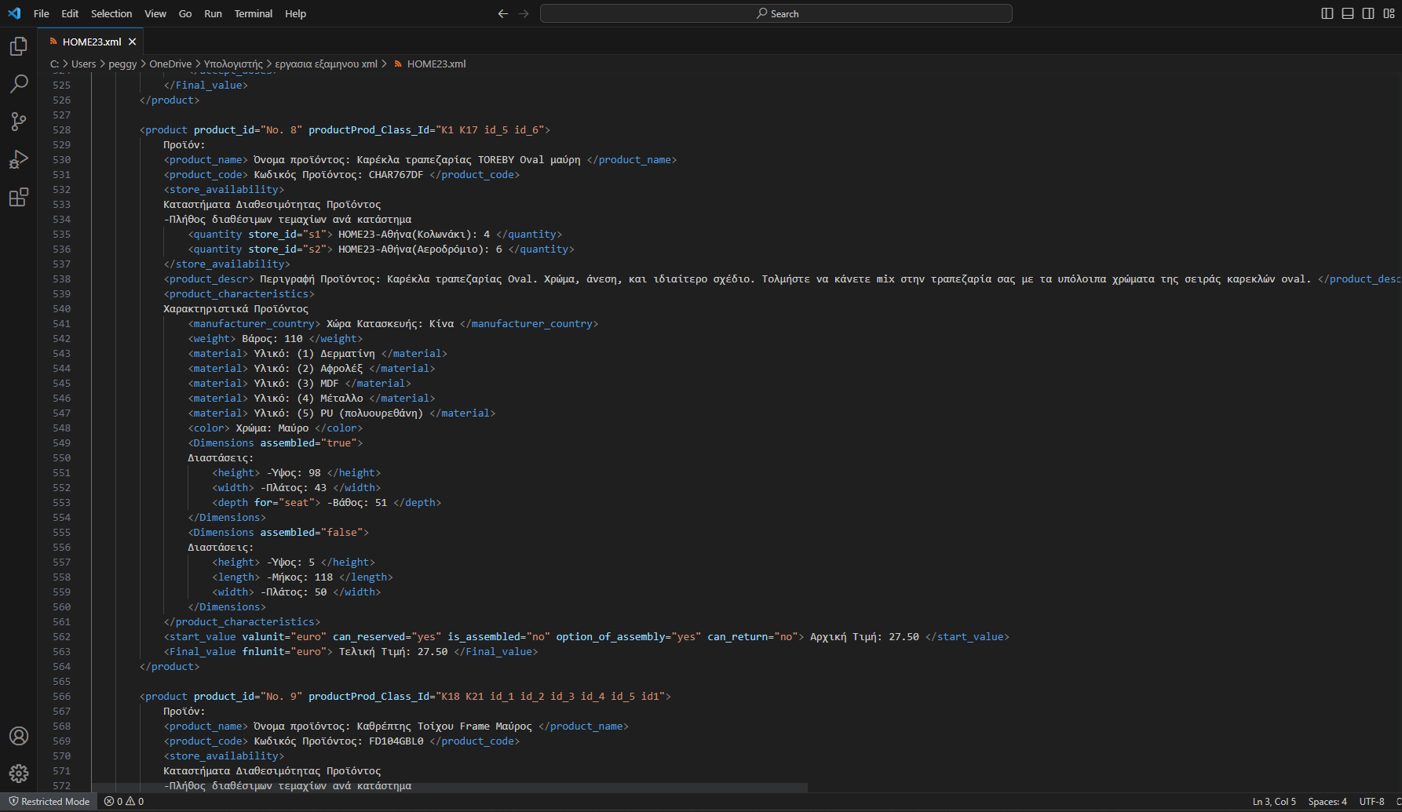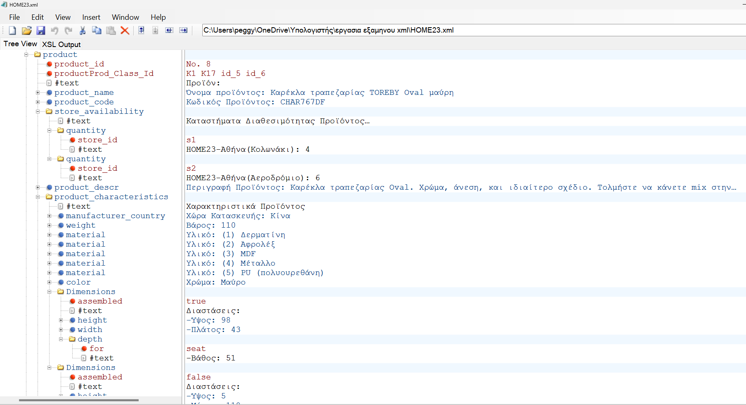

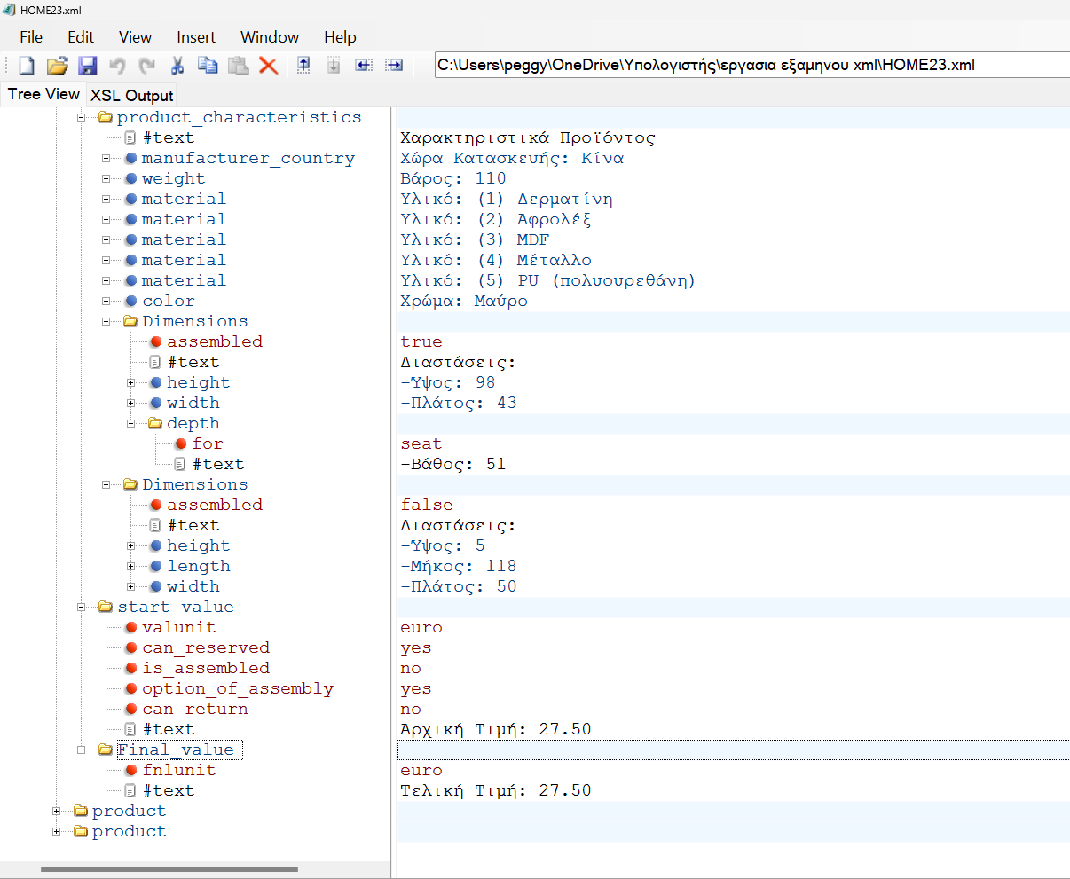

Για το ένατο προϊόν έχουμε: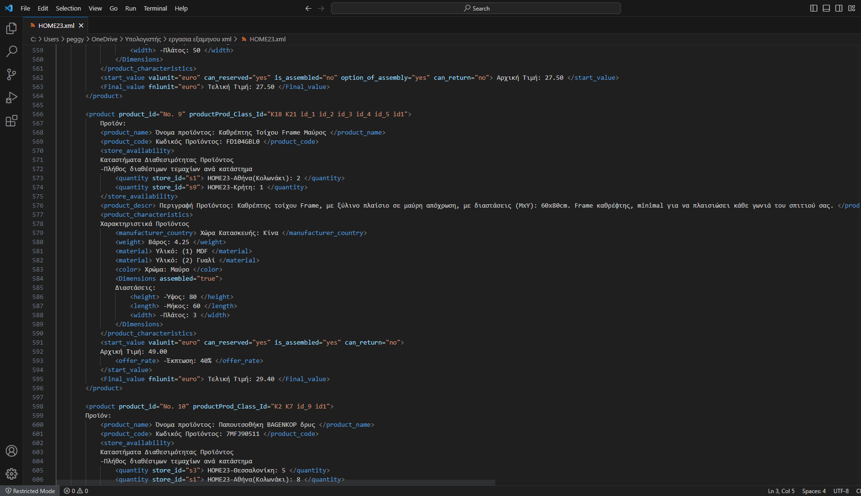

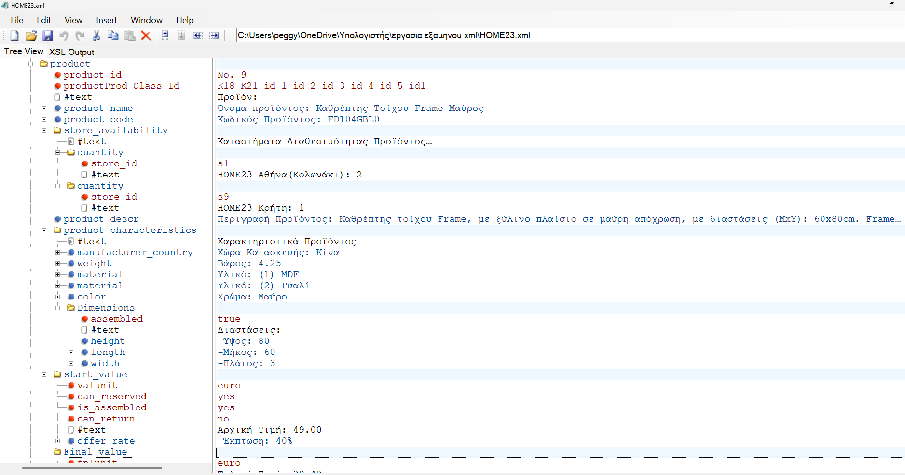

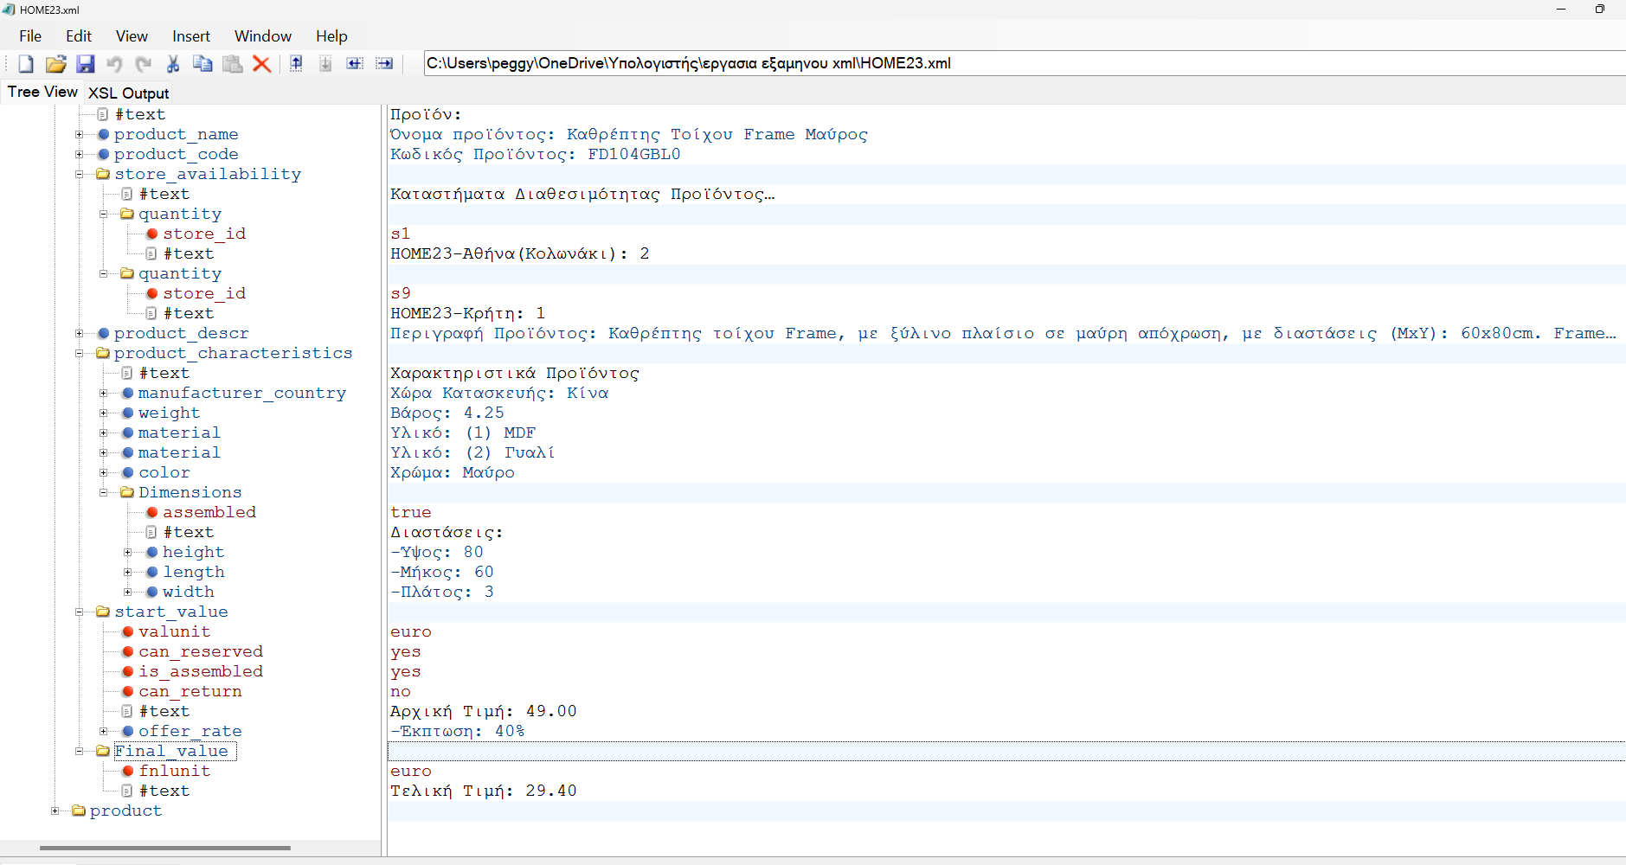

Και για το τελευταίο προϊόν έχουμε:

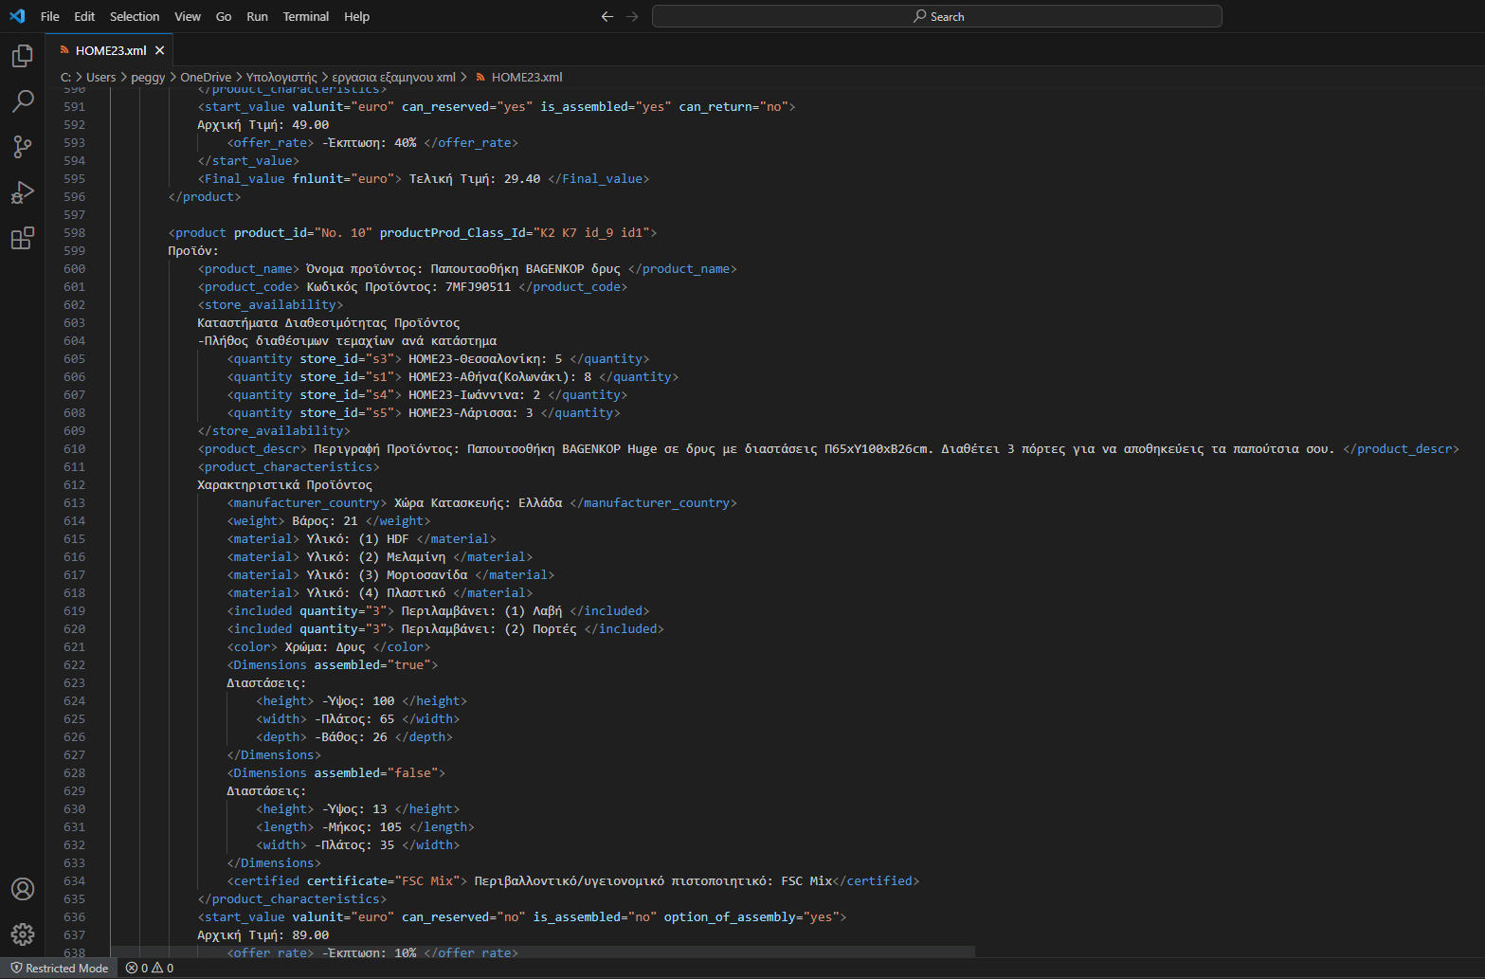

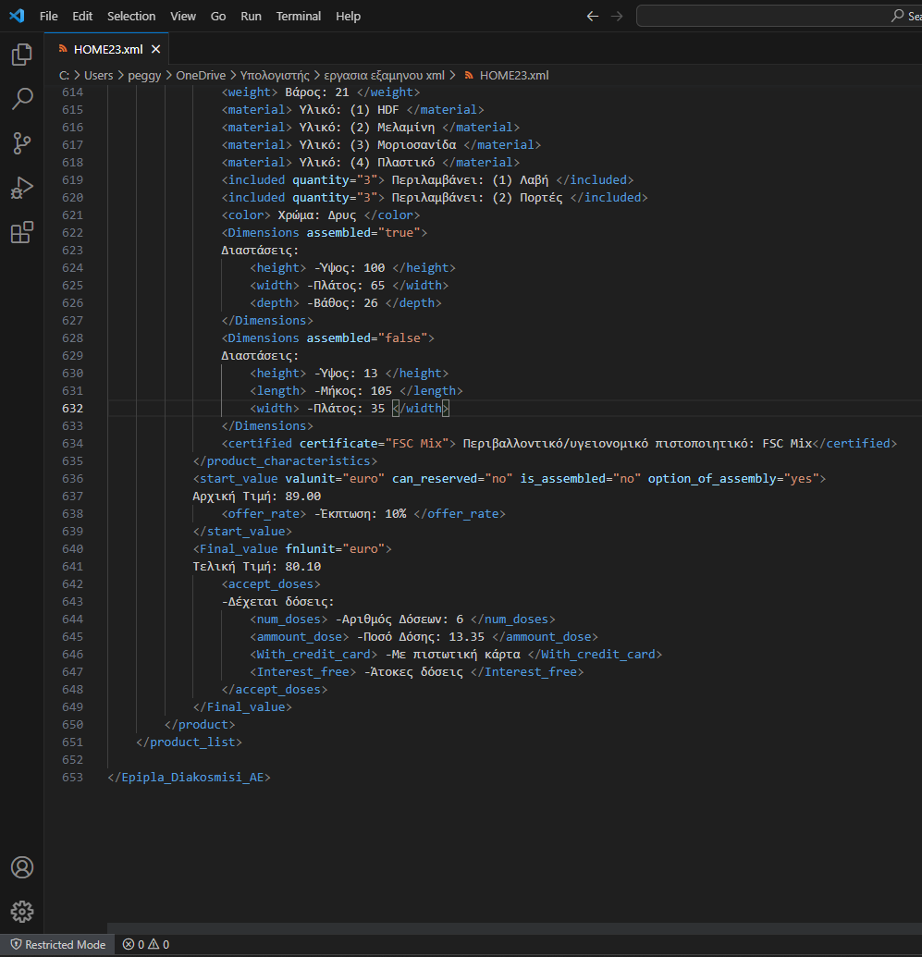

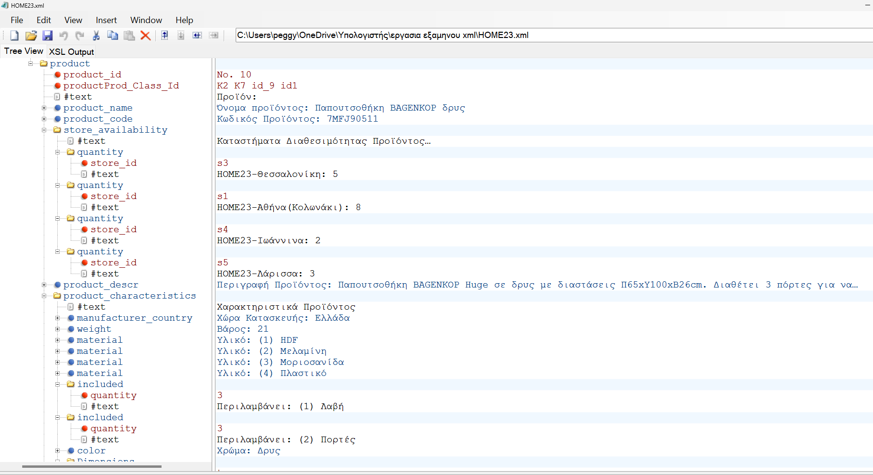

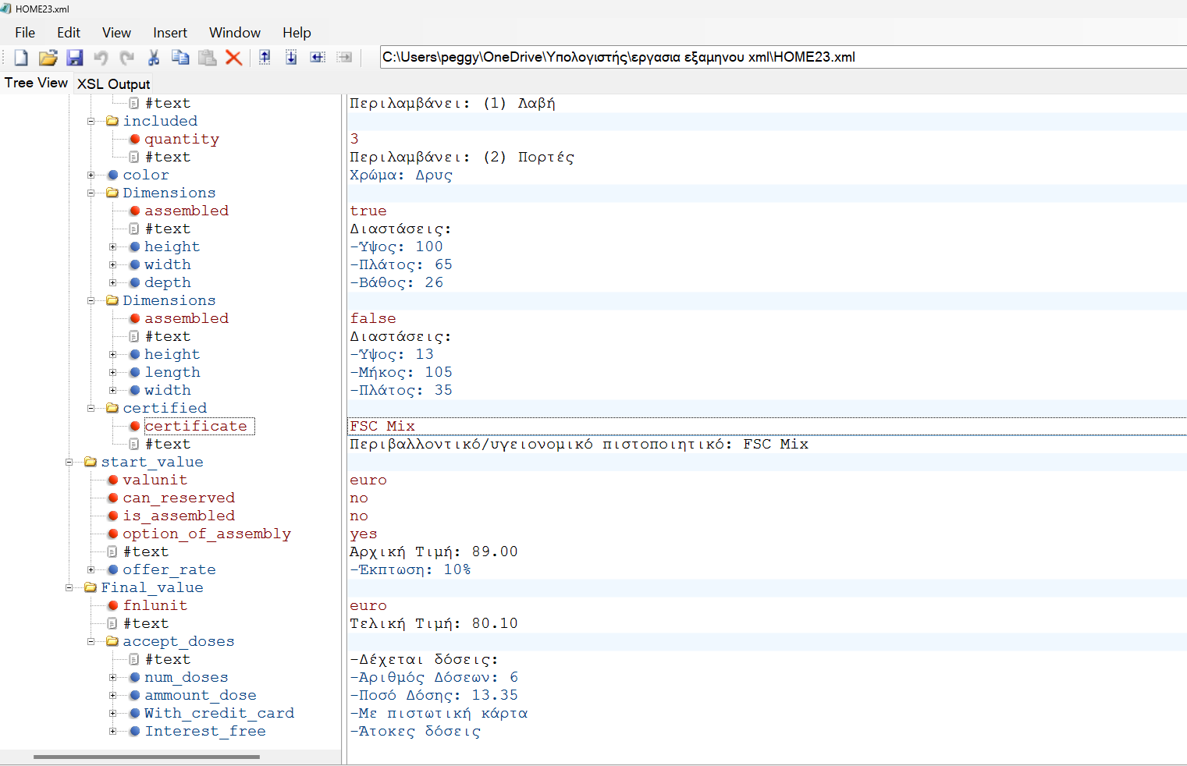

1. Αρχείο DTD

Έγινε έλεγχος εγκυρότητας μέσω του xmlvalidator.

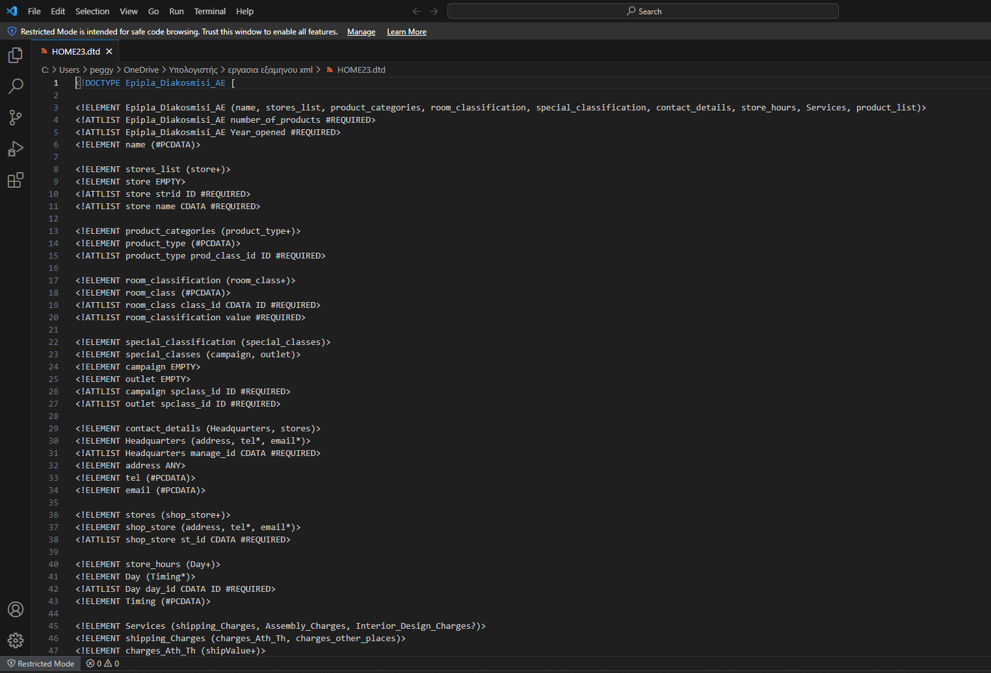

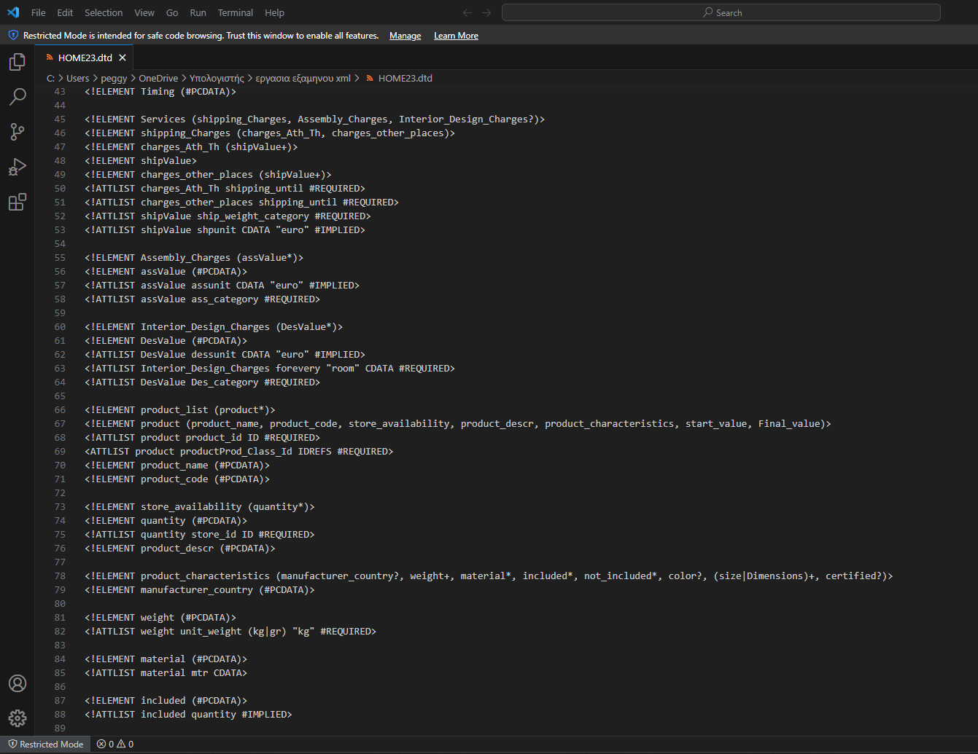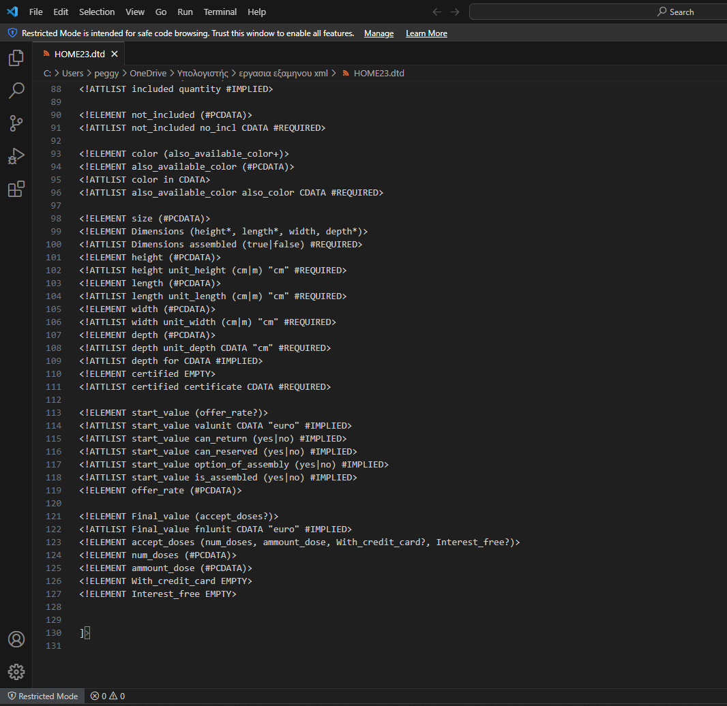

1. Αλλαγή αρχείων σε HOME23_new.xml και HOME23_new.dtd

Παραθέτω μόνο τα σημεία αλλαγής του κώδικα στο αρχείο dtd και σε όλα τα προϊόντα στο αρχείο xml και στις οθόνες αποτελεσμάτων:

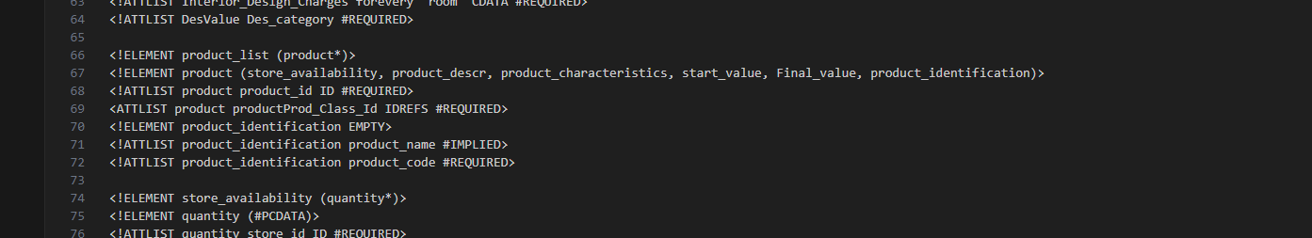

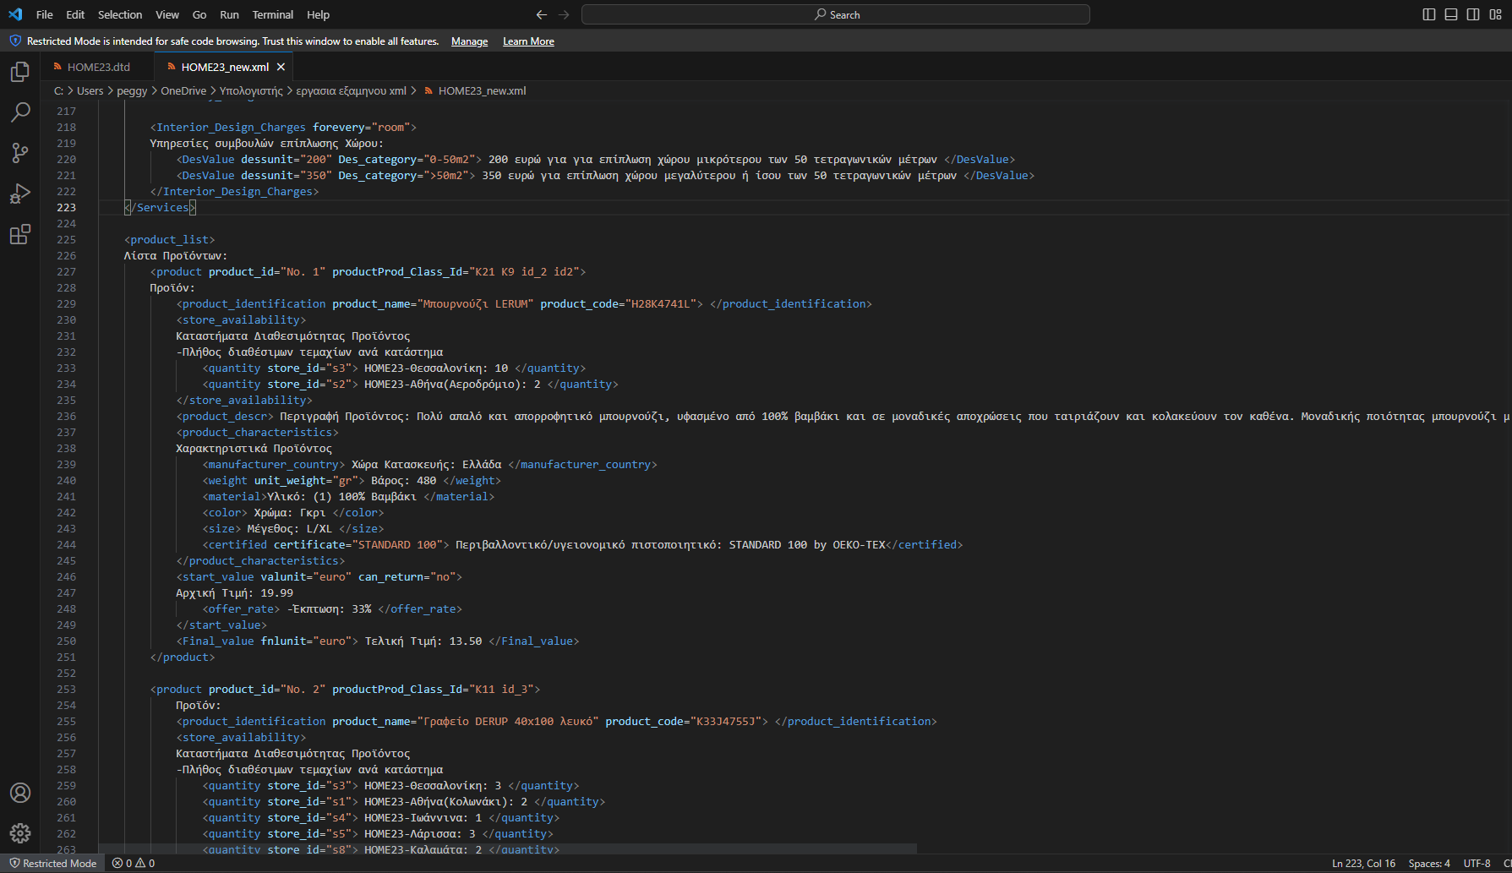



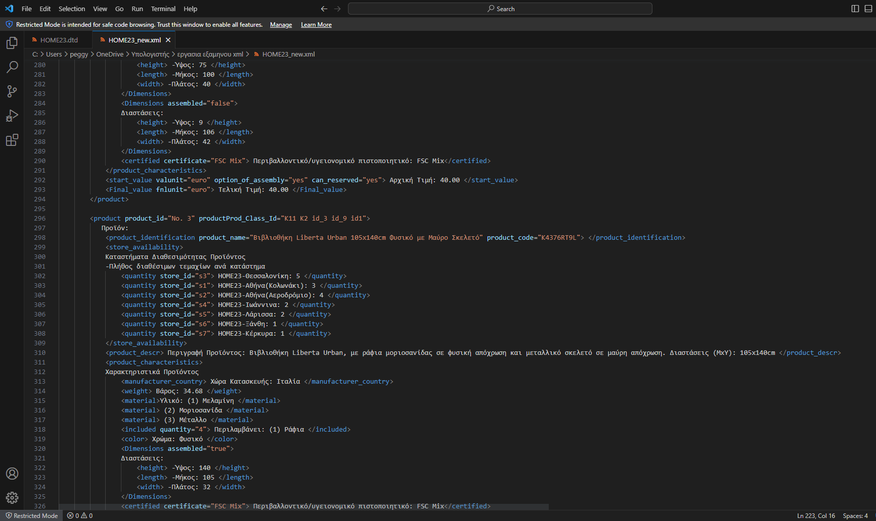

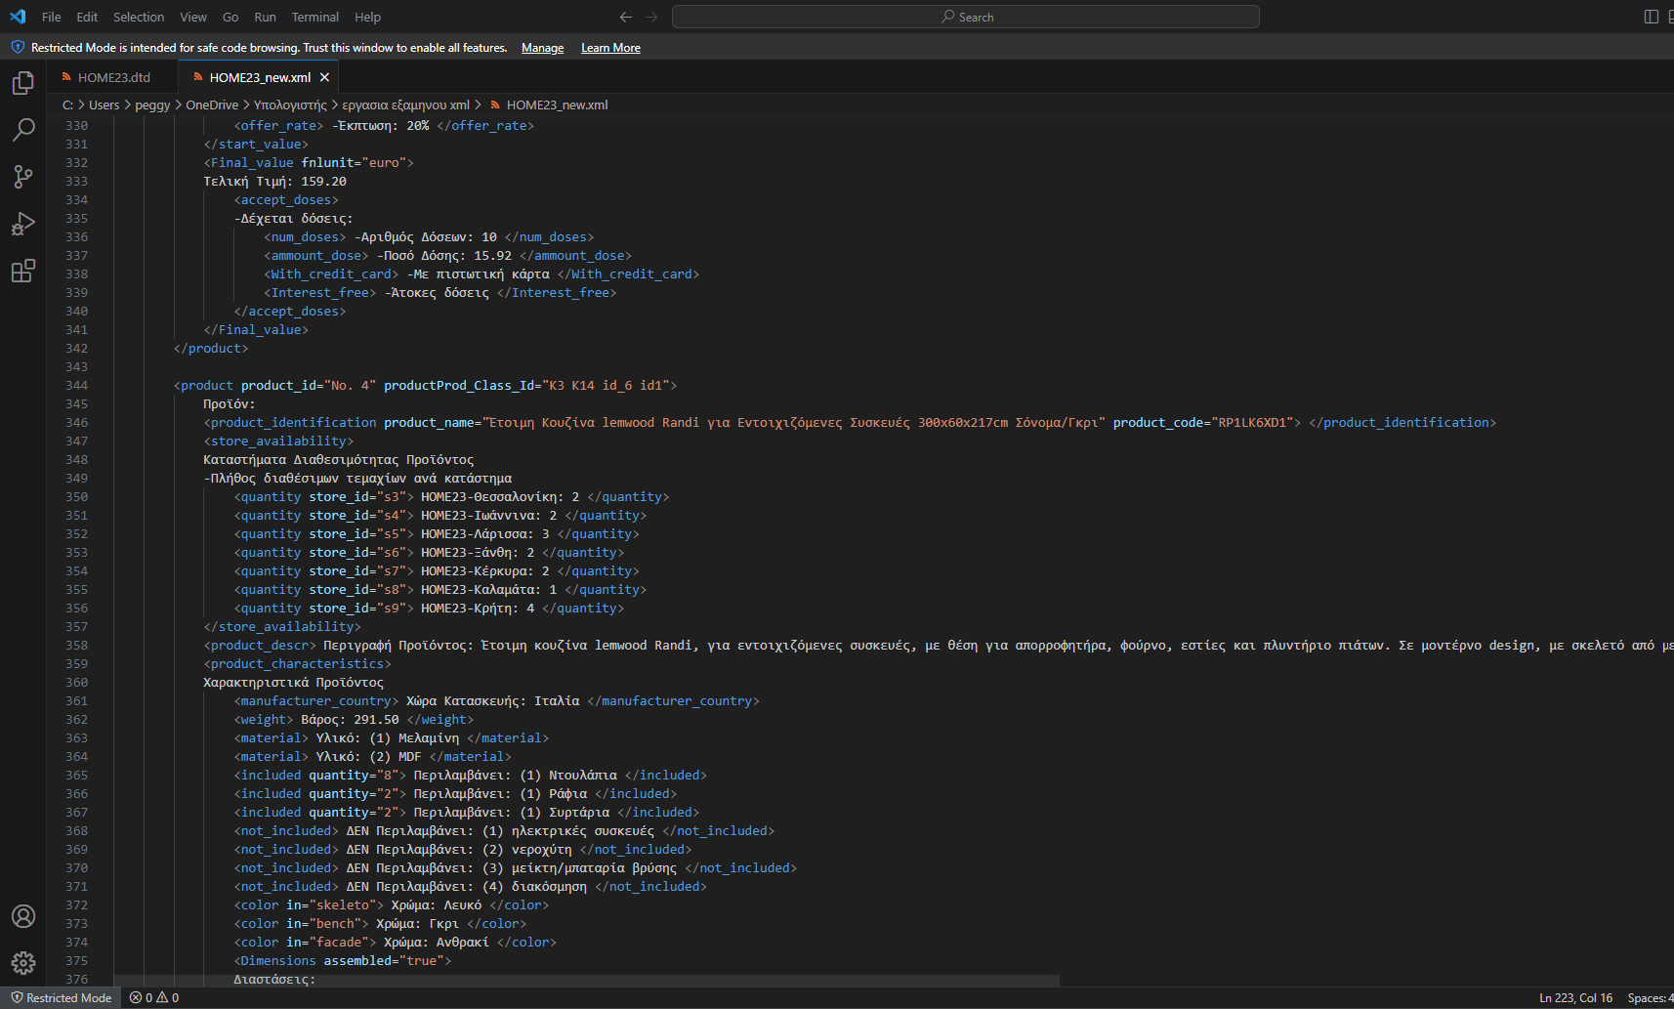

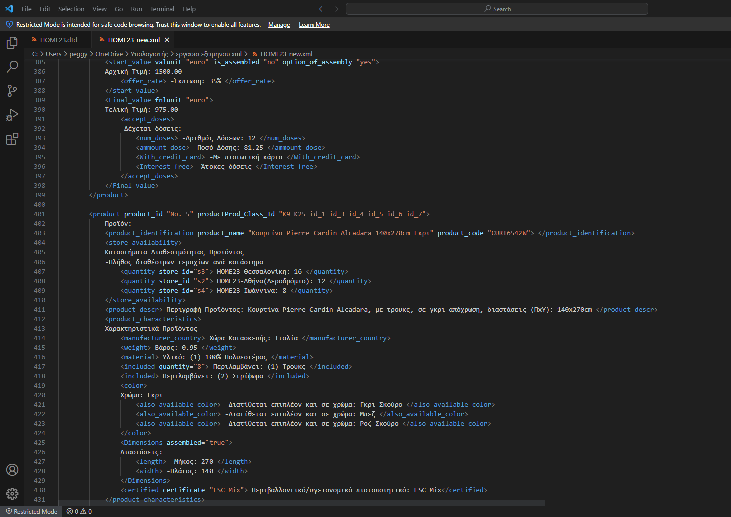

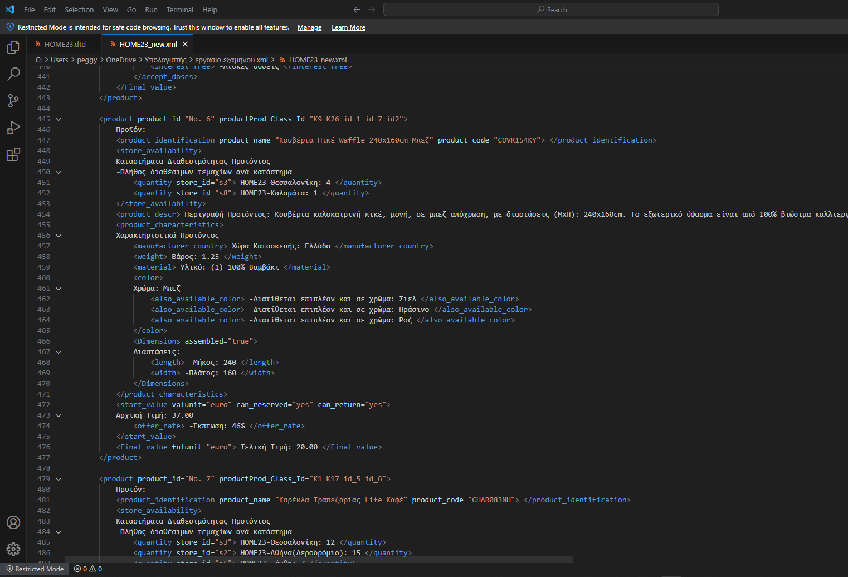



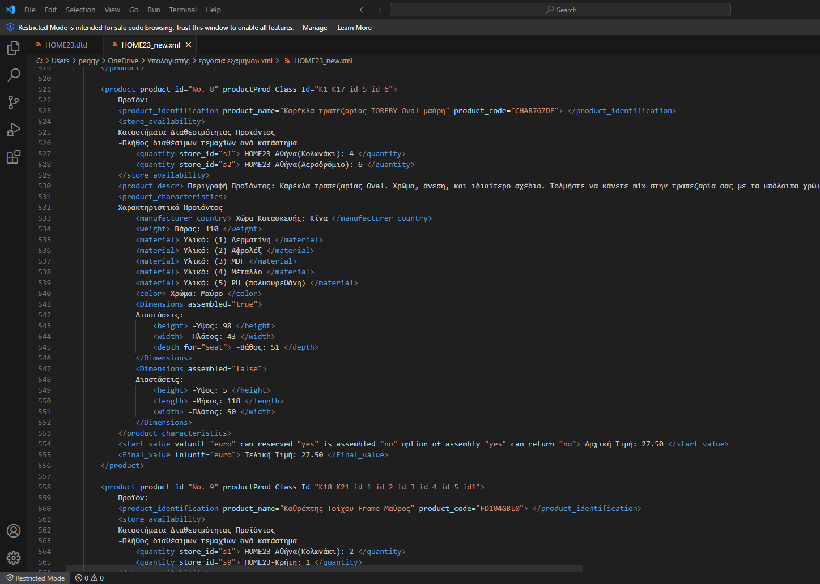



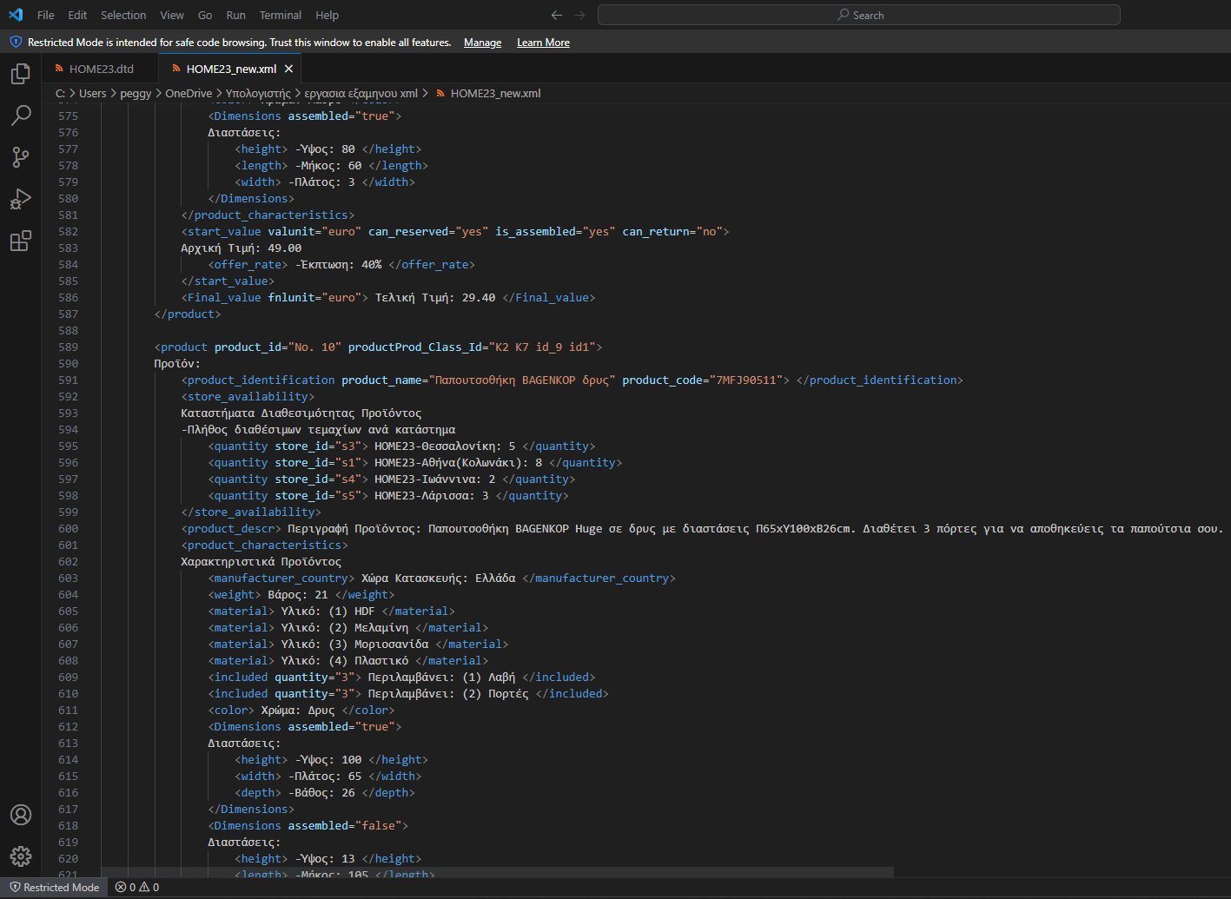

Οι νέες οθόνες αποτελεσμάτων είναι έτσι:

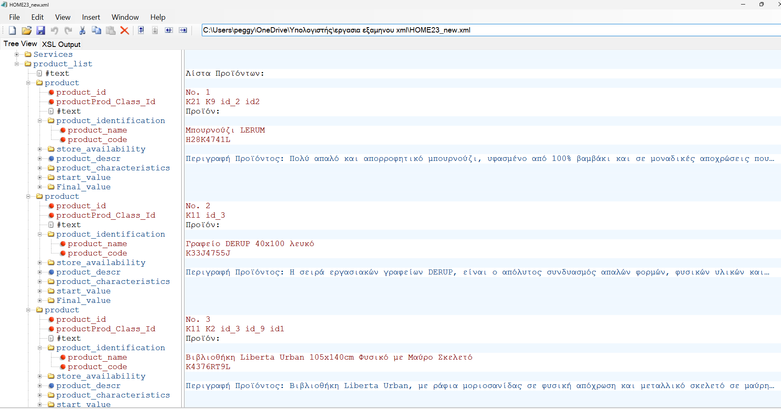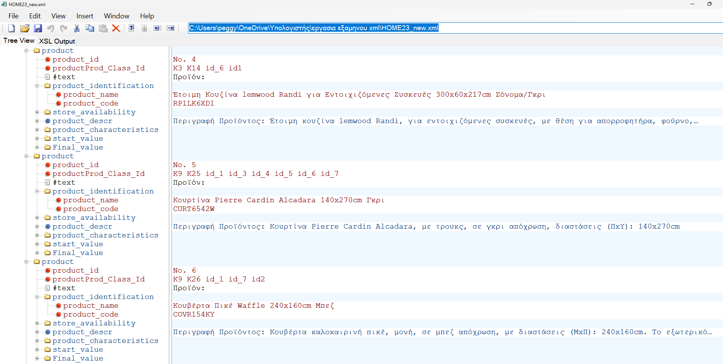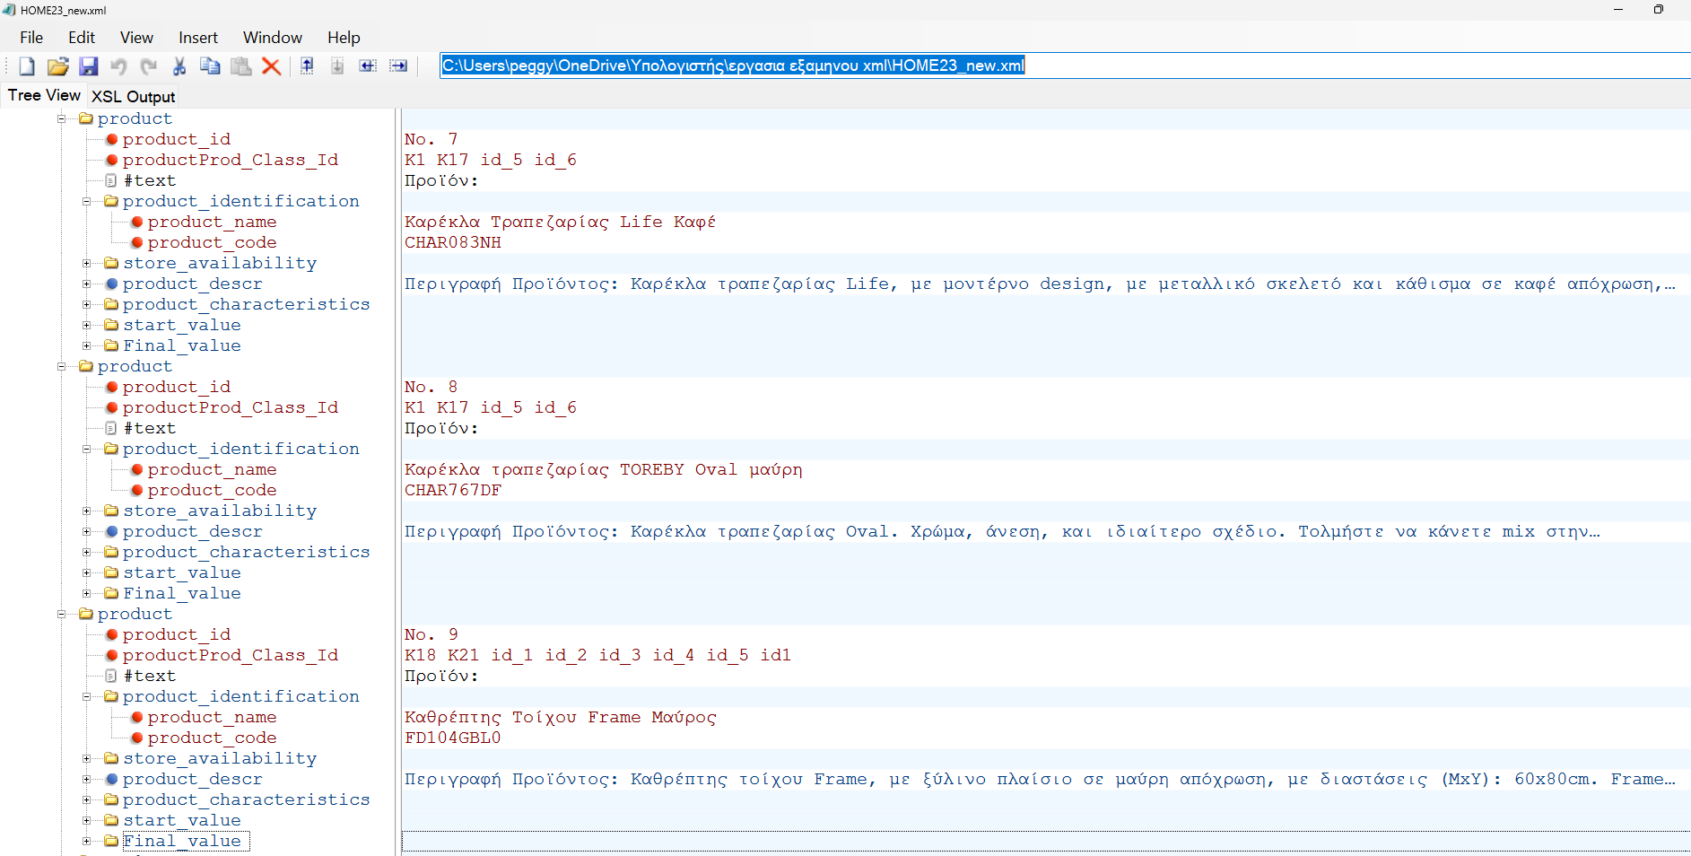

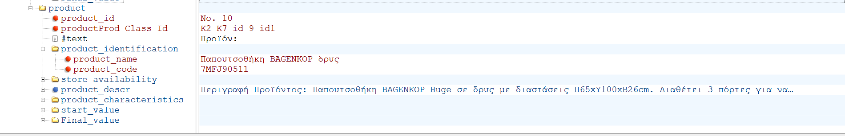

1. Μετατροπή του αρχείου DTD στο αντίστοιχο XML Schema:

Κώδικας XML Schema:

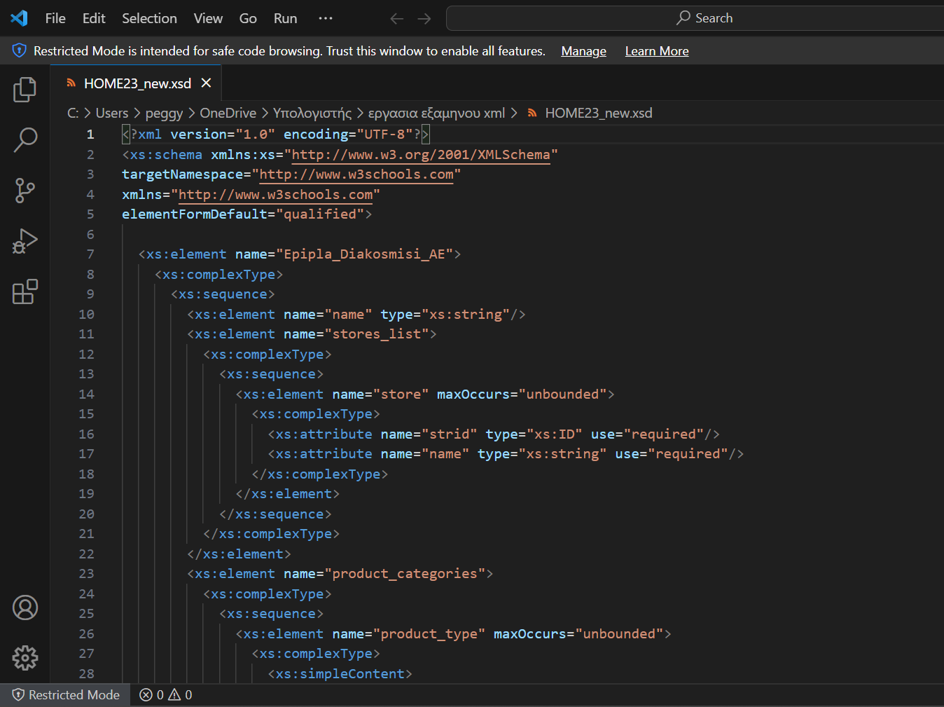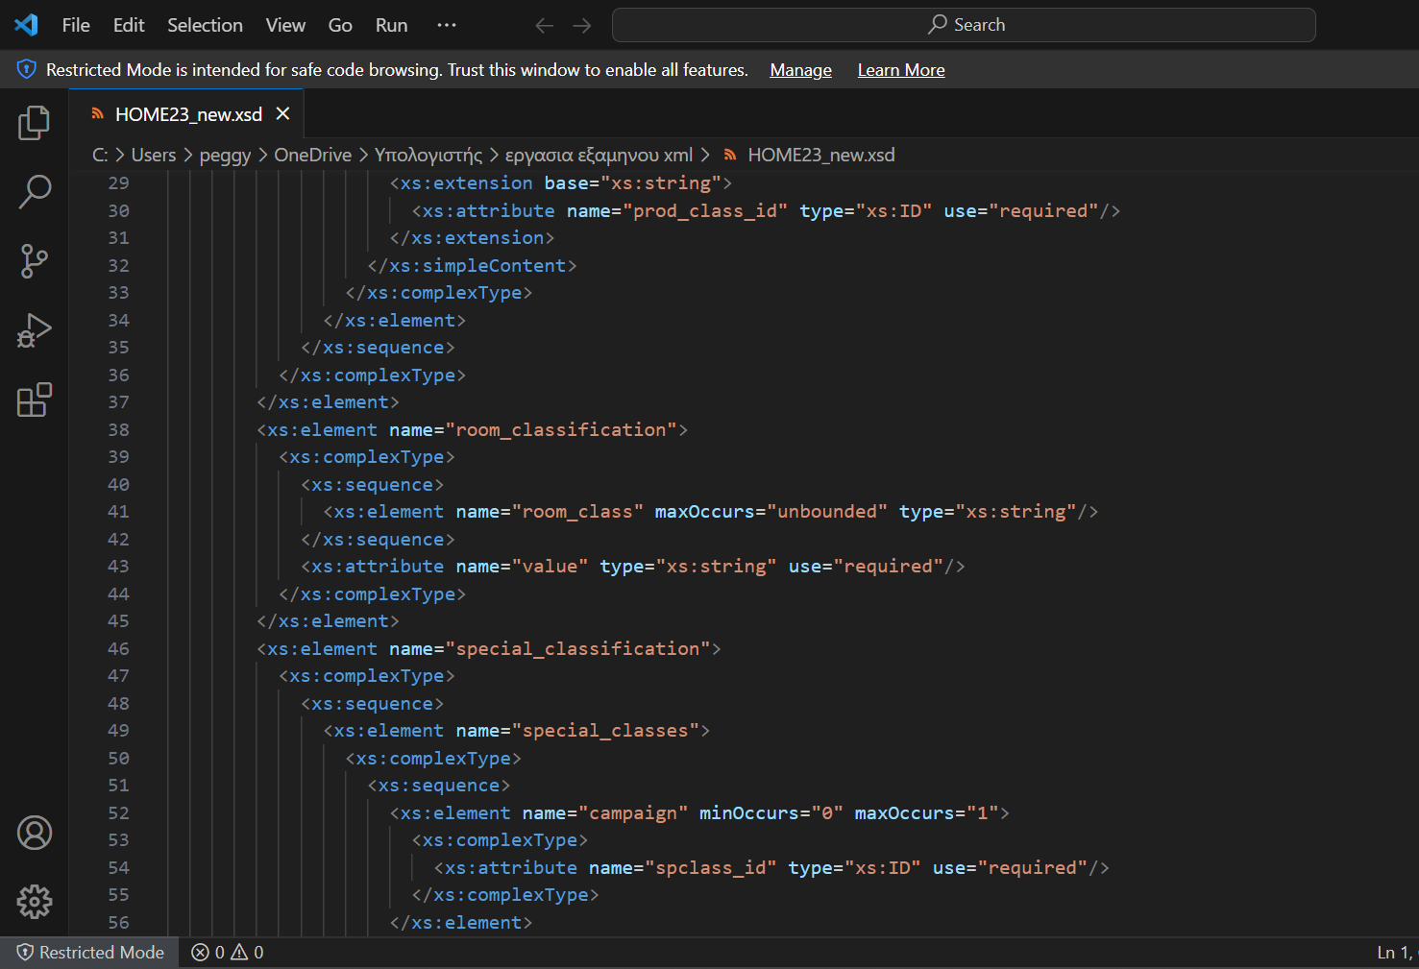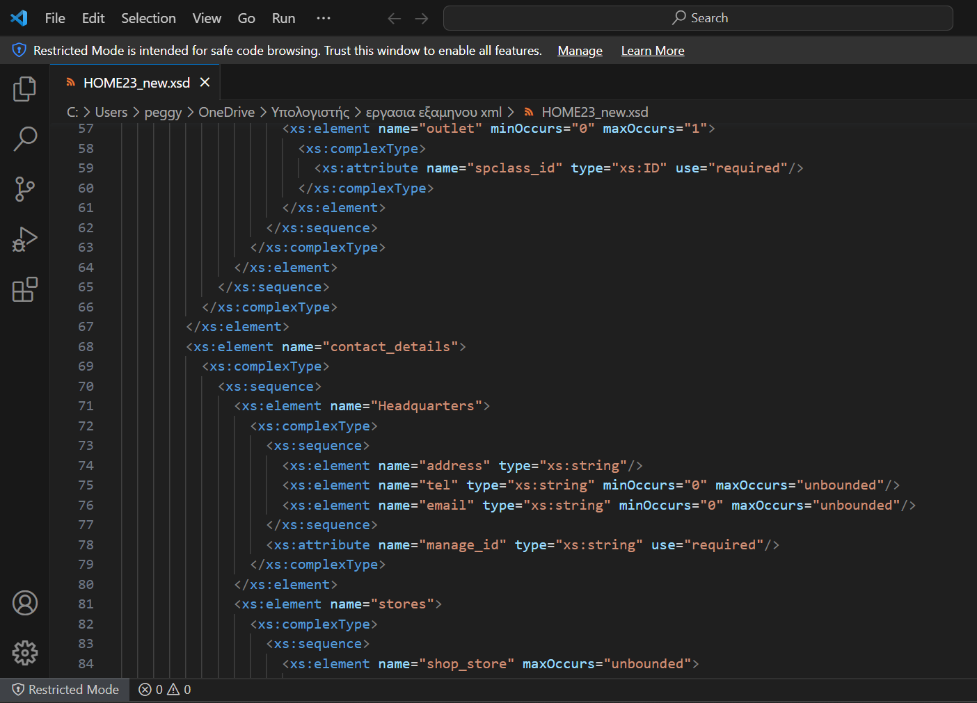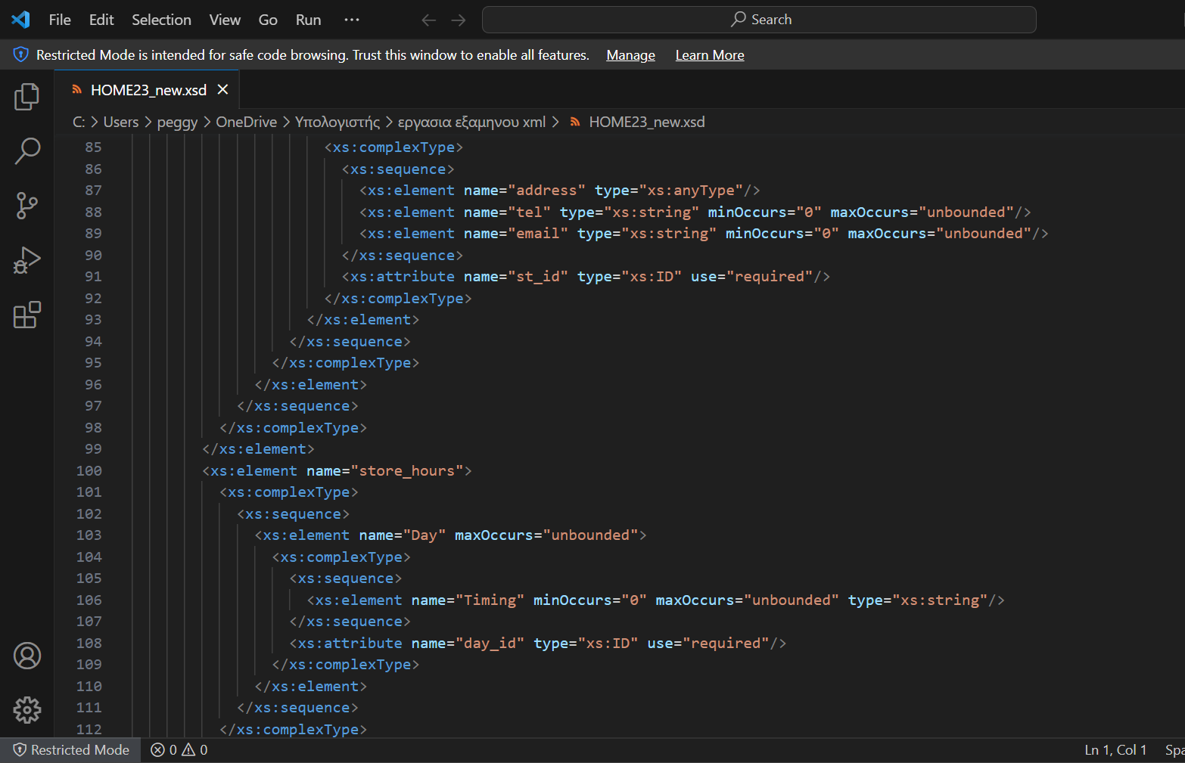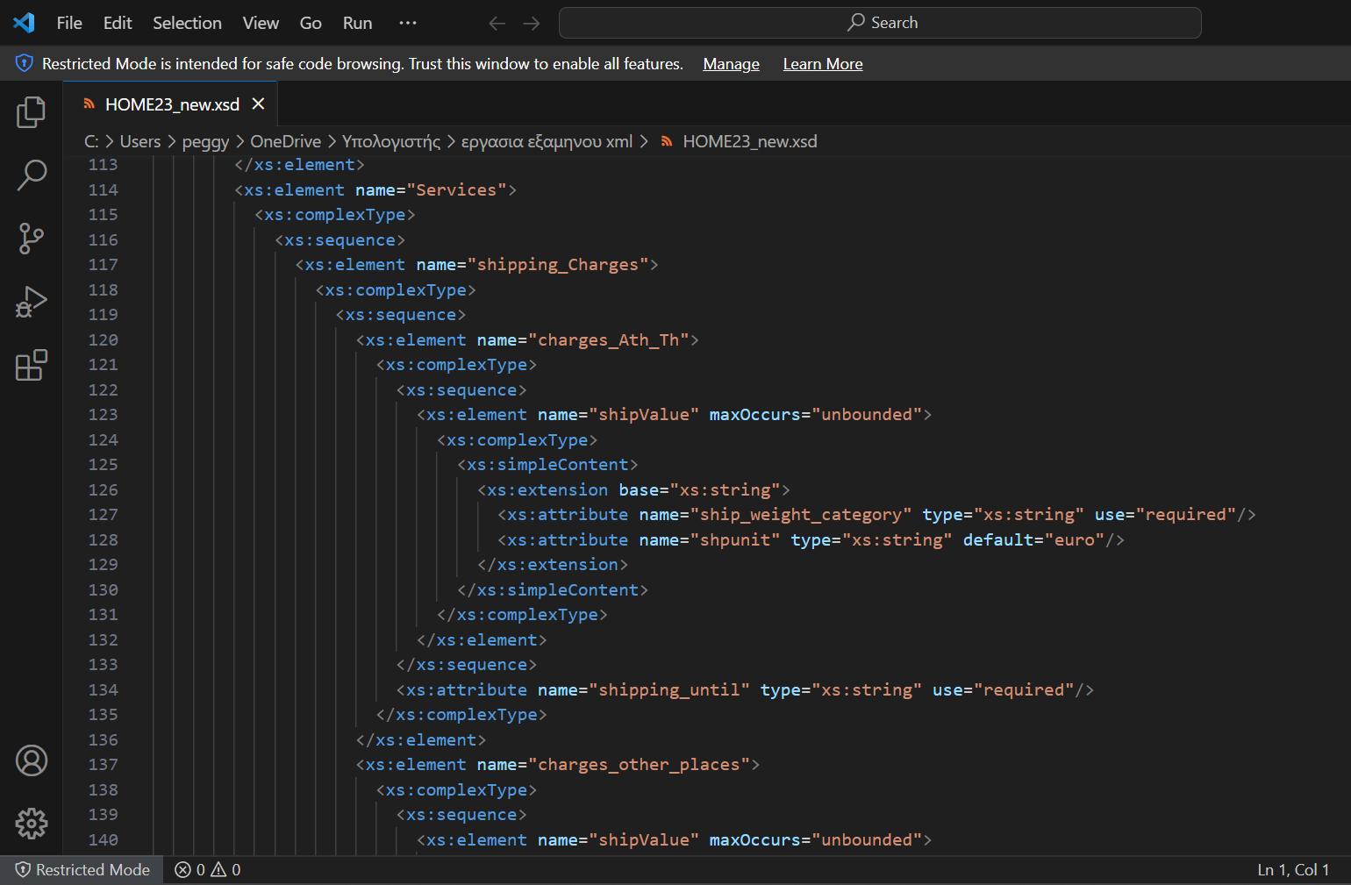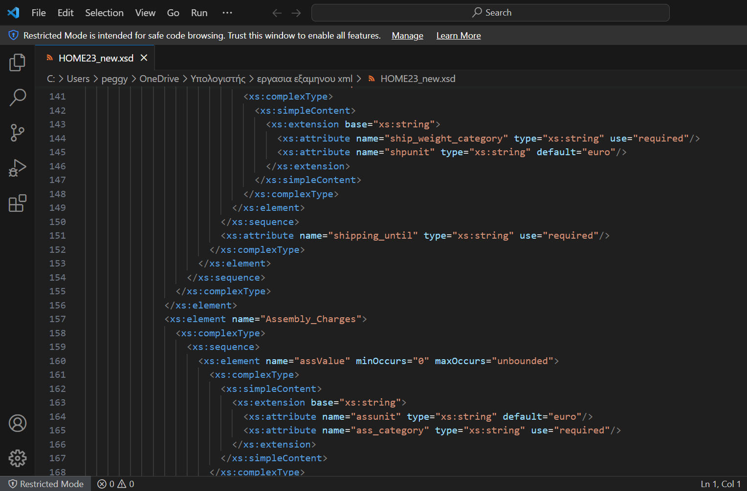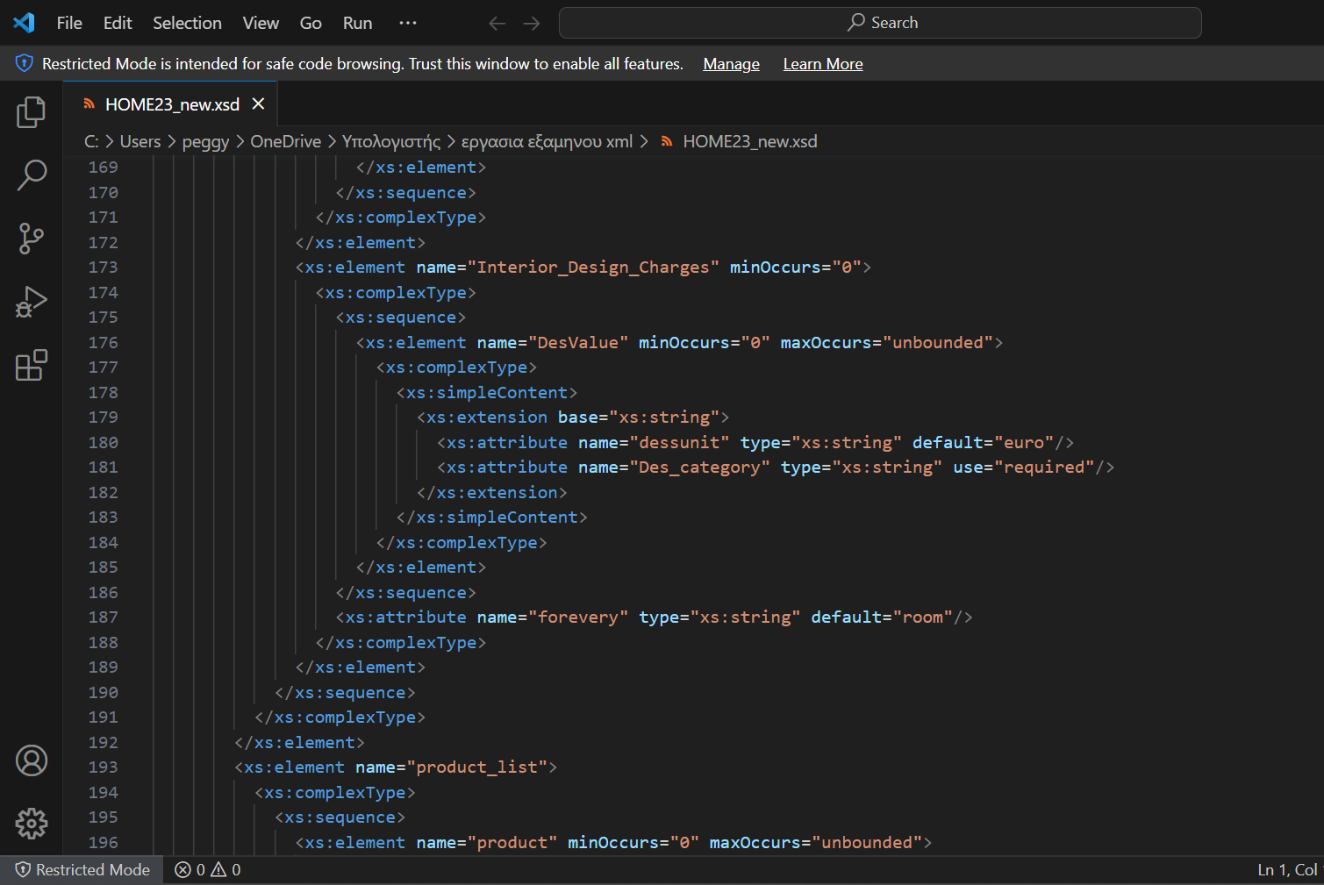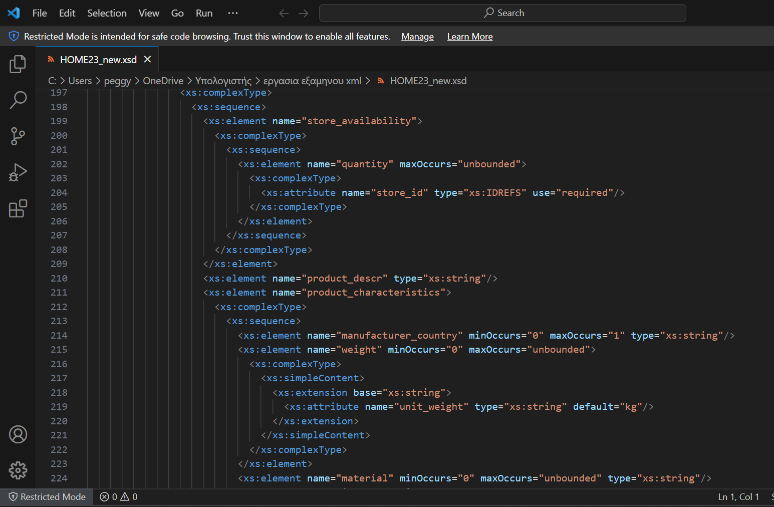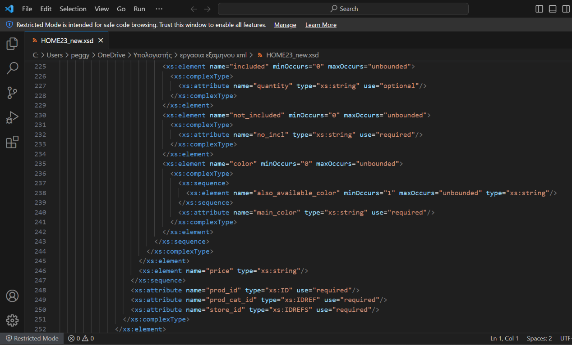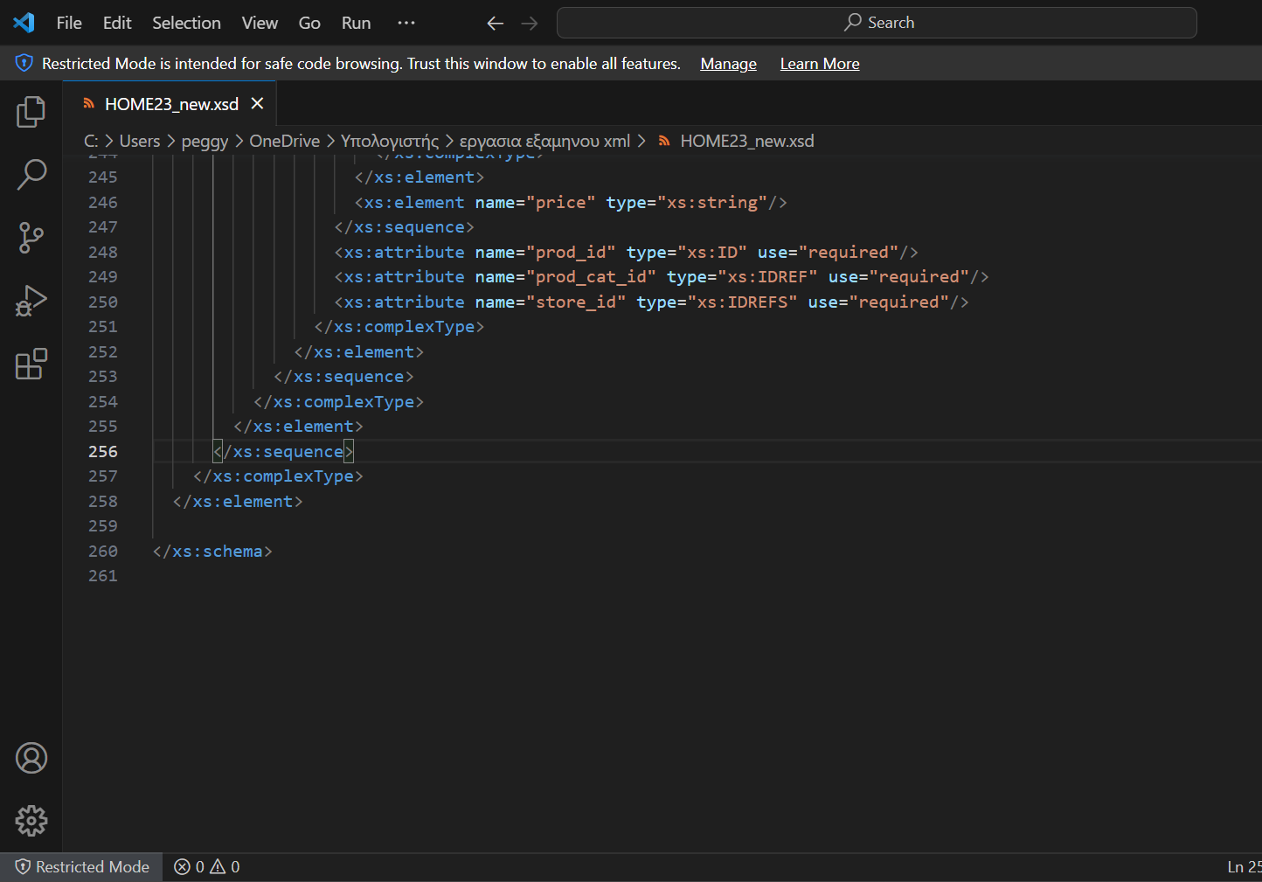

Έγινε έλεγχος εγκυρότητας σε συνδυασμό με το αρχείο XML και τους κανόνες του αρχείου DTD.

1. Προσθήκη νέων ιδιοτήτων και στοιχείων (HOME23_new2.xml και HOME23_new2.dtd):

Παραθέτω μόνο τα σημεία του κώδικα στα οποία έγιναν οι αλλαγές:

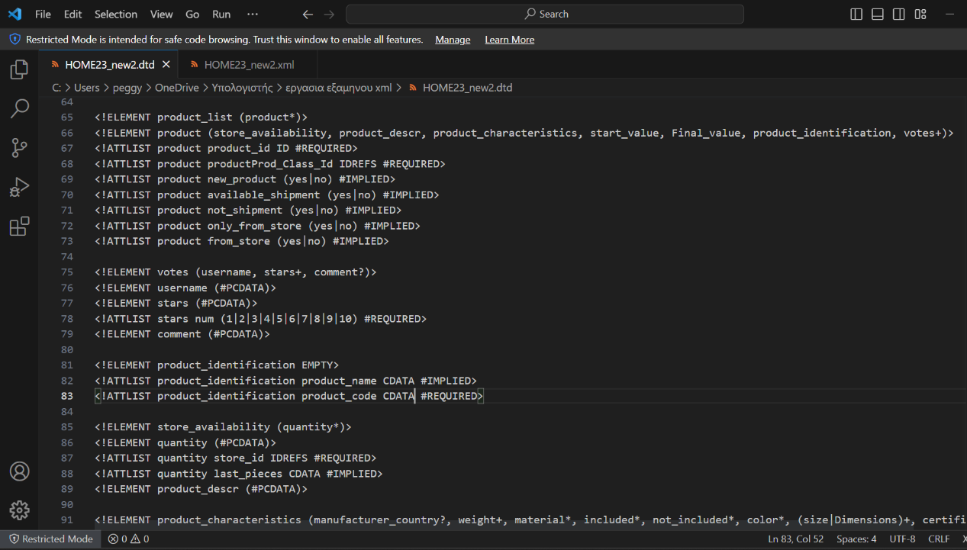

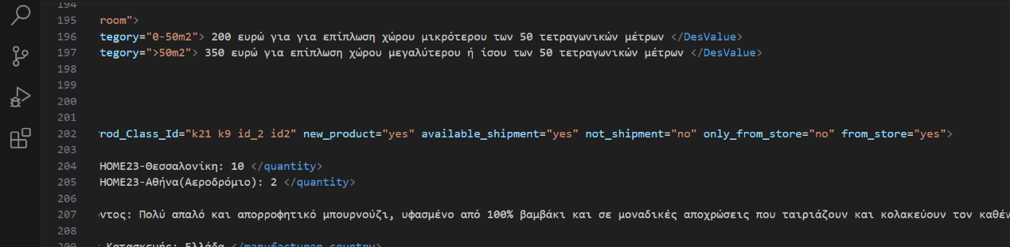

Οι νέες ιδιότητες που μπορούν να προστεθούν στα προϊόντα είναι οι εξής παραπάνω. Επίσης προστέθηκε και ένα νέο στοιχείο που αφορά την αξιολόγηση των προϊόντων από τους χρήστες που φαίνεται παρακάτω:

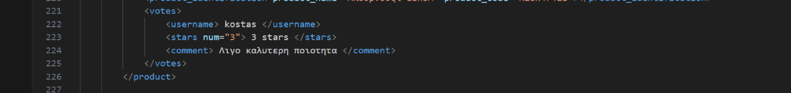

Τουλάχιστον μια αξιολόγηση είναι υποχρεωτική σε κάθε προϊόν. Παρακάτω φαίνεται και το αντίστοιχο παράδειγμα στην νέα οθόνη αποτελεσμάτων:

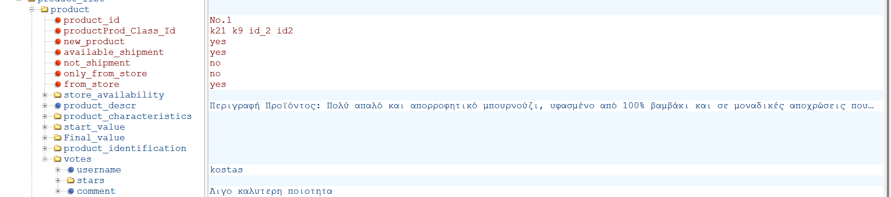

1. Αρχείο CSS:
2. Αρχεία XSL για το αρχείο HOME23_new.xml:
3. present1.xsl κώδικας:

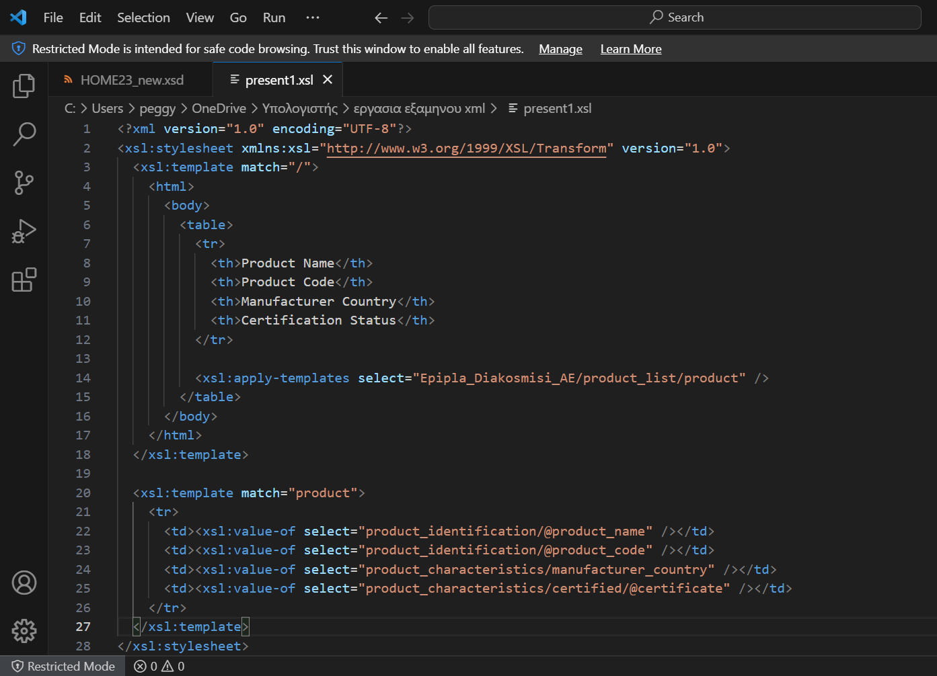

Επιστροφή μίας λίστας που θα εμφανίζει σε έναν πίνακα την πληροφορία που αφορά κάθε προϊόν της επιχείρησης (product): το όνομα του προϊόντος (product_name), τον κωδικό του προϊόντος (product_code), τη χώρα προέλευσης (manufacturer_country) και το αν το προϊόν είναι πιστοποιημένο ή όχι (certified).

b)present2.xsl:

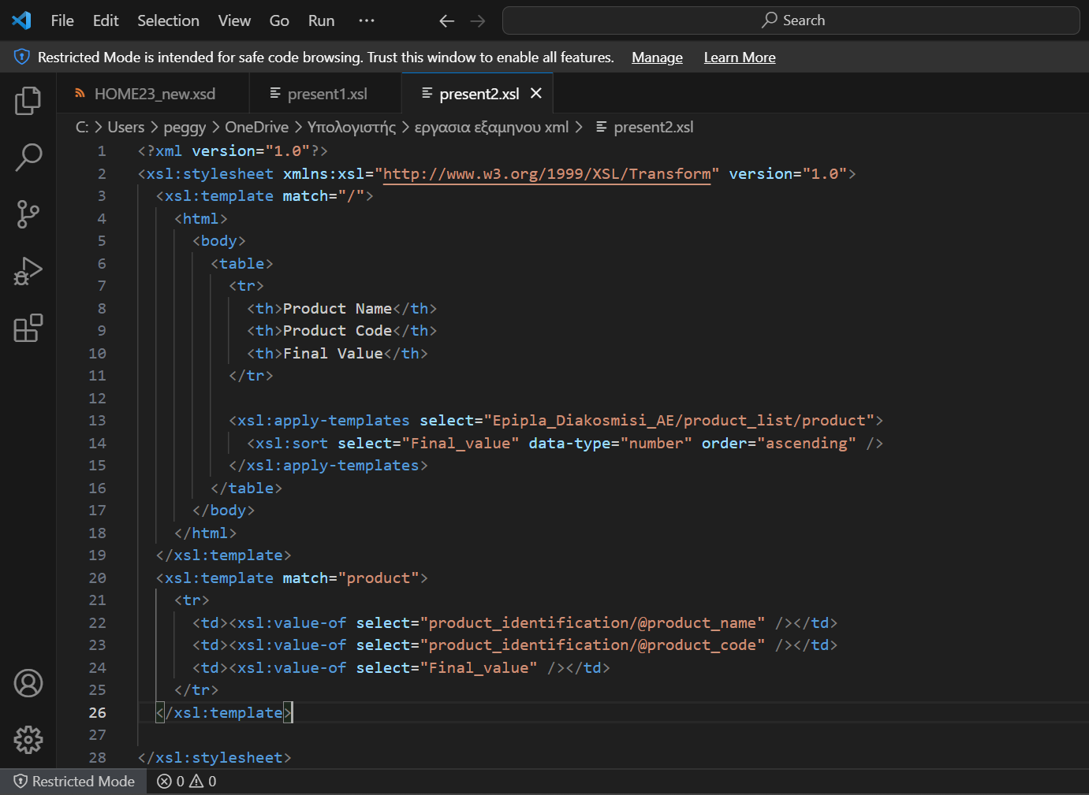

Ταξινόμηση των προϊόντων με βάση την τελική τιμή του προϊόντος (Final_value), χρησιμοποιώντας την αναδρομική επανάληψη (applytemplates). Η ταξινόμηση θα είναι σε αύξουσα σειρά και ο ταξινομημένος πίνακας θα περιλαμβάνει το όνομα του προϊόντος (product_name), τον κωδικό του προϊόντος (product_code) και την τελική τιμή του κάθε προϊόντος (Final_value).

c)present3.xsl:

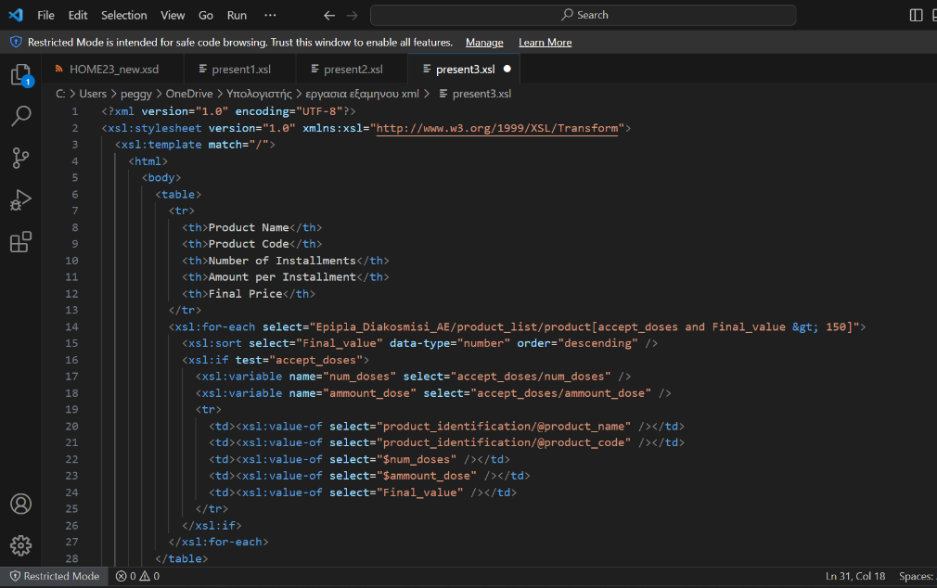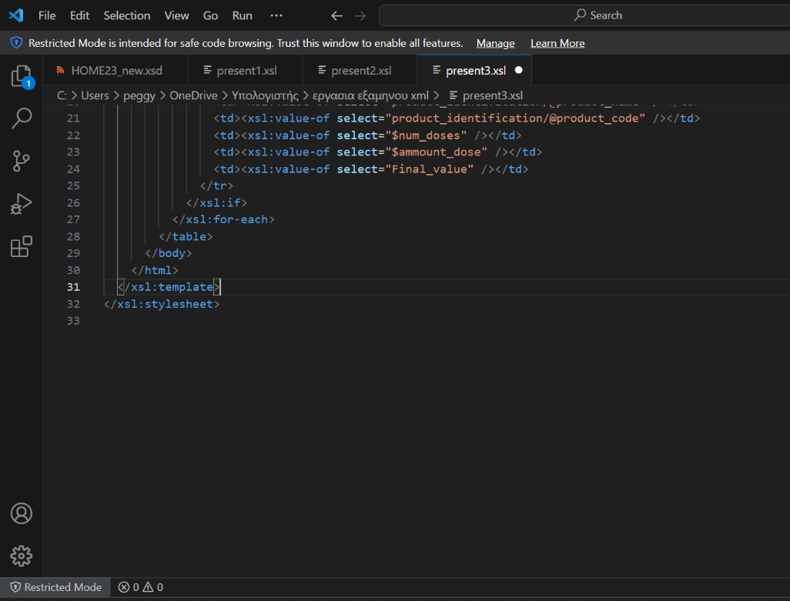

Ταξινόμηση των προϊόντων που μπορούν να αγοραστούν με δόσεις (accept_doses) και τα οποία έχουν τελική τιμή πάνω από 150 ευρώ. Η ταξινόμιση θα γίνει σε φθίνουσα σειρά με βάση την τελική τιμή των προϊόντων (Final_value), χρησιμοποιώντας την επανάληψη , αλλά και μία μορφή συνθήκης. Θα πρέπει δηλαδή, να εμφανίζεται σε ένα πινακάκι: το όνομα του προϊόντος (product_name) που μπορεί να αγοραστεί με δόσεις, ο κωδικός του προϊόντος (product_code), ο αριθμός των δόσεων (num_doses), το ποσό της δόσης (ammount_dose) και η (συνολική) τελική τιμή του προϊόντος (Final_value), ταξινομημένα σε φθίνουσα σειρά με βάση την τελική τιμή του προϊόντος

d)present4.xsl:

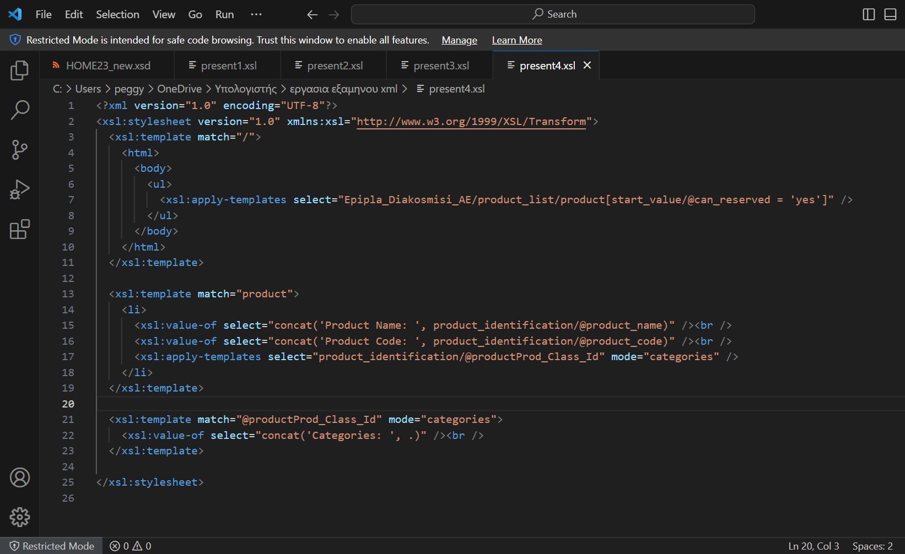

Επιστροφή λίστας που θα εμφανίζει μέσα σε ένα στοιχείο τα προϊόντα προς πώληση, για τα οποία μπορεί να γίνει κράτηση (can_reserved). Κάθε προϊόν στη λίστα αυτή θα περιέχει το όνομά του (product_name), τον κωδικό του (product_code) και τις κατηγορίες (prod_class_id) στις οποίες ανήκει, π.χ. Γραφεία, Έπιπλα οργάνωσης κι αποθήκευσης, Δωμάτιο Γραφείου (office), Χώρος Αποθήκευσης (Αποθήκη)/Γκαράζ (storage_room), Καμπάνια (campaign)

e)present5.xsl:

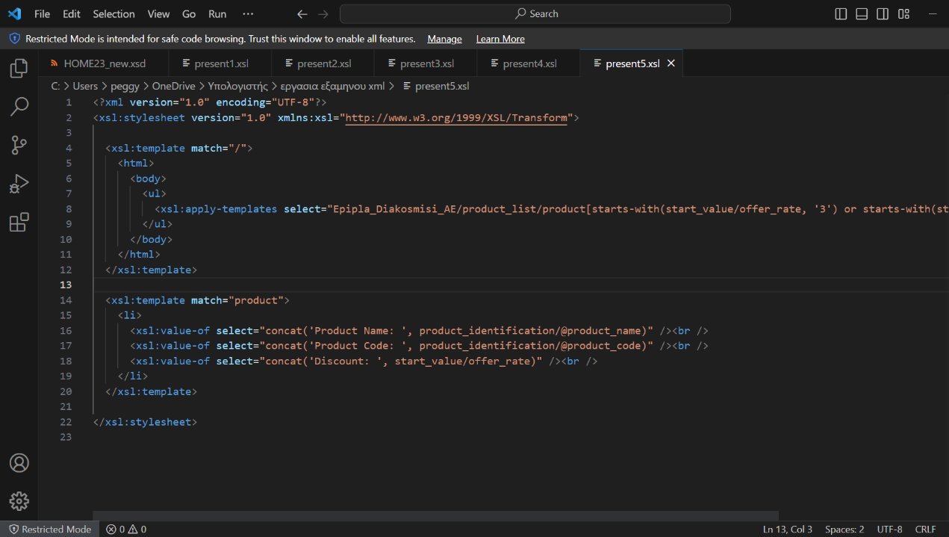

Φιλτράρισμα όλων των προϊόντων με βάση το αν έχουν έκπτωση ή όχι (offer_rate) και παρουσίαση μόνο των προϊόντων που έχουν έκπτωση (offer_rate) και συγκεκριμένα η έκπτωση θα πρέπει να είναι μεγαλύτερη ή ίση του 35%

## Βιβλιογραφία:

-Διαφάνειες μαθήματος στον Αρίσταρχο

-Σύγγραμμα: Οδηγός XML

-https://stackoverflow.com/